传感器原理及应用
实验指导书

深圳技术大学
大数据与互联网学院

2025年9月
《传感器原理及应用》实验
《传感器原理及应用》课程是物联网专业的基础课程，本课程的教学目标是使学生掌握传感器的基本概念、了解传感器的发展现状、掌握传感器的关键技术，并通过其典型应用领域和案例的学习使学生对传感器原理及其应用有一个较清晰的认识，并使学生具备较强的运用传感器理论与实践知识分析解决实际问题的能力，为将来从事传感器原理技术研究与应用工作打下一定的基础。课程配备的实验环节锻炼学生的动手能力，通过实验强化同学们对传感器原理知识的掌握。作为应用型的大学，我们更重视实践教学和动手能力的培养。实践教学是把理论知识转化为实际能力的重要环节，也是培养创造性思维习惯和创新人才的重要途径。
一、制定本大纲的依据
本大纲根据《传感器原理及应用》教学大纲对学生实验能力培养要求而制定。
二、对本门课程的实验具体安排
经过修改的教学大纲要求总学时54。根据课程的特点，需要加强实验教学环节，提高学生的认识水平。理论教学36学时，实验课共开设18个学时，其中实验课在理论教学的过程中穿插进行，每次3/4学时，实验课为5次实验（其中一次机动）。学生需按照实验指导书的要求，完成指定的实验任务，并按时提交实验报告或课程设计。
实验名称及学时分配
序号 | 实验项目名称 | 实验内容 | 实验  要求 | 实验  时数 | 每组  人数 | 实验  类型
1 | 光电式传感器实验 | 光电、霍尔和继电器传感器实验 | 必做 | 3 | 2 | 设计
2 | 应变式传感器实验 | 气压海拔、距离传感器实验 | 必做 | 3 | 2 | 设计
3 | 智能类传感器实验 | 语音识别、语音合成实验 | 必做 | 4 | 2 | 设计
4 | 传感器综合实验一 | OLED传感器和光照度传感器综合实验1 | 必做 | 4 | 2 | 综合
5 | 传感器综合实验二 | 光照度传感器综合实验2和触摸传感器 | 必做 | 4 | 2 | 综合

三、成绩的考核与评定办法
根据学生的实验预习、实验纪律、实验动手能力及实验报告结果进行综合评定。
要求：完成实验后，收拾现场，分析总结写出报告。
主要仪器设备：传感器教学设备一套、PC机一台。
四、实验中注意事项：
1. 遵守深圳技术大学大数据与互联网学院的《实验室管理规定》；
2. 实验完成后，收拾现场。

安全提示
- 实验平台须使用配套的电源适配器。
- 当您需连接或拔除设备前，须确定所有的电源线事先已被拔除。
- 设备严禁在高温高压、强磁场等恶劣环境下工作。
- 为避免人体被电击或产品被损坏，在每次对实验平台主板、扩展模块进行插拔或者重新配置时，须先关闭交流电源或者将配套的电源适配器拔除。
- 设备在使用过程中出现异常情况，请及时联系老师。

安全提示 4
第一节 光电式传感器实验 8
1.1 实验箱介绍 8
1.2 光电传感器 10
1.2.1 实验目的 10
1.2.2 实验环境 11
1.2.3 实验原理 11
1.2.4 实验内容 13
1.2.5 实验步骤 13
1.2.6 实验结果 15
1.2.7 思考题 15
1.3 霍尔传感器 15
1.3.1 实验目的 15
1.3.2 实验环境 15
1.3.3 实验原理 15
1.3.4 实验内容 18
1.3.5 实验步骤 18
1.3.6 实验结果 20
1.4 继电器控制（选做） 20
1.4.1 实验目的 20
1.4.2 实验环境 20
1.4.3 实验原理 20
1.4.4 实验内容 22
1.4.5 实验步骤 22
1.4.6 实验结果 24
1.5 实验现场恢复 24
第二节 应变式传感器实验 24
2.1 气压海拔传感器 24
2.1.1 实验目的 24
2.1.2 实验环境 24
2.1.3 实验原理 24
2.1.4 实验内容 26
2.1.5 实验步骤 26
2.1.6 实验结果 28
2.2 距离传感器 28
2.2.1 实验目的 28
2.2.2 实验环境 28
2.2.3 实验原理 29
2.2.4 实验内容 32
2.2.5 实验步骤 32
2.2.6 实验结果 34
2.3 实验现场恢复 34
第三节 智能类传感器实验 34
3.1 语音识别传感器 34
3.1.1 实验目的 34
3.1.2 实验环境 35
3.1.3 实验原理 35
3.1.4 实验内容 37
3.1.5 实验步骤 37
3.1.6 实验结果 39
3.2 语音合成传感器 39
3.2.1 实验目的 39
3.2.2 实验环境 39
3.2.3 实验原理 39
3.2.4 实验内容 43
3.2.5 实验步骤 43
3.2.6 实验结果 44
3.3 实验现场恢复 44
第四节 传感器综合实验一 45
4.1 OLED传感器（选做） 45
4.1.1 实验目的 45
4.1.2 实验环境 45
4.1.3 实验原理 45
4.1.4 实验内容 47
4.1.5 实验步骤 47
4.1.6 实验结果 50
4.2 光照度传感器综合实验 50
4.2.1 实验目的 50
4.2.2 实验环境 50
4.2.3 实验原理 50
4.2.4 实验内容 51
4.2.5 实验步骤 51
4.2.6 实验结果 52
4.3 实验现场恢复 52
第五节 传感器综合实验二 52
5.1 光照度传感器综合实验2 52
5.2 触摸传感器（选做） 52
5.2.1 实验目的 52
5.2.2 实验环境 52
5.2.3 实验原理 53
5.2.4 实验内容 55
5.2.5 实验步骤 55
5.2.6 实验结果 57
5.2.7 思考题 57
5.3 实验现场恢复 57
附录 58
附录A 传感器硬件的准备与连接 58
附录B 传感器代码下载与调试 60
附录C SmartRF仿真器驱动安装 62
附录D PCtoLCD2002使用方法 63
附录E IAR Embedded Workbench IDE安装 64

第一节 光电&霍尔传感器实验

1.1 实验箱介绍
- 传感器教学实验箱全视图
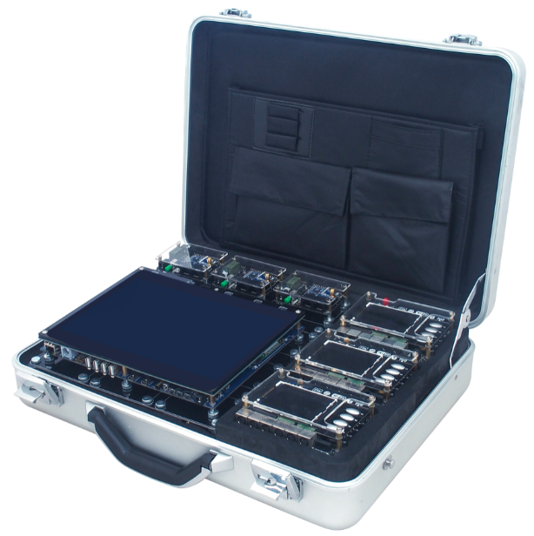
图1.1.1 教学实验箱
- Sensor-A（采集类）
该模块包含距离、加速度、温湿度、光照度、大气压力、空气质量和语音识别传感器，各传感器在模块中位置示意图如下所示。
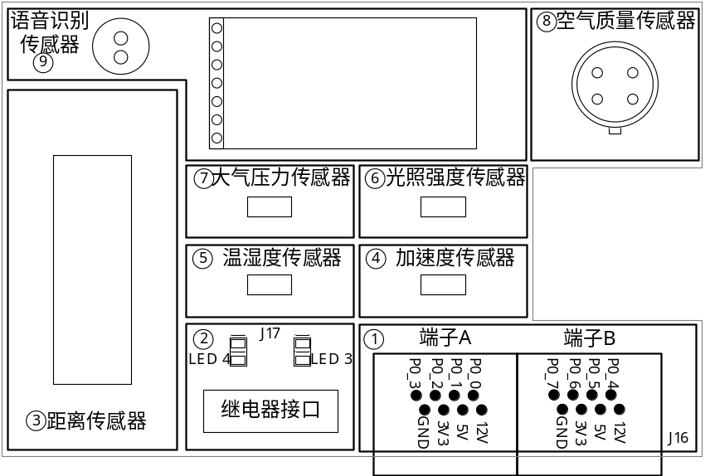
图1.1.2 Sensor-A采集类模块
- Sensor-B（控制类）
该模块包含蜂鸣器、LED灯、RGB灯、步进电机、风扇传感器，各传感器在模块中位置示意图如下所示。
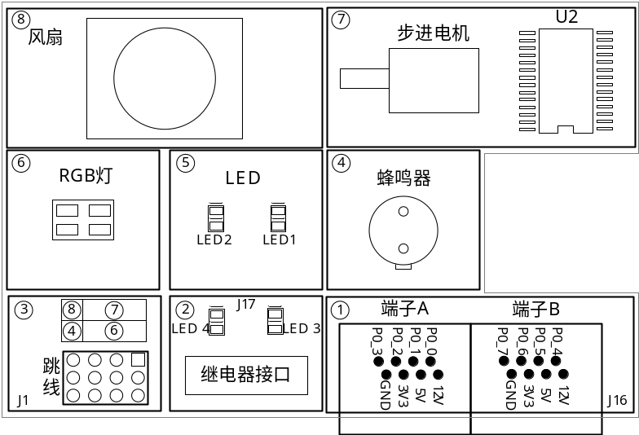
图1.1.3 Sensor-B控制类模块
- 安防类传感器
该模块包含人体红外、语音合成、光栅、火焰、可燃气体、振动、霍尔和触摸式传感器，各传感器在模块中位置示意图如下所示。
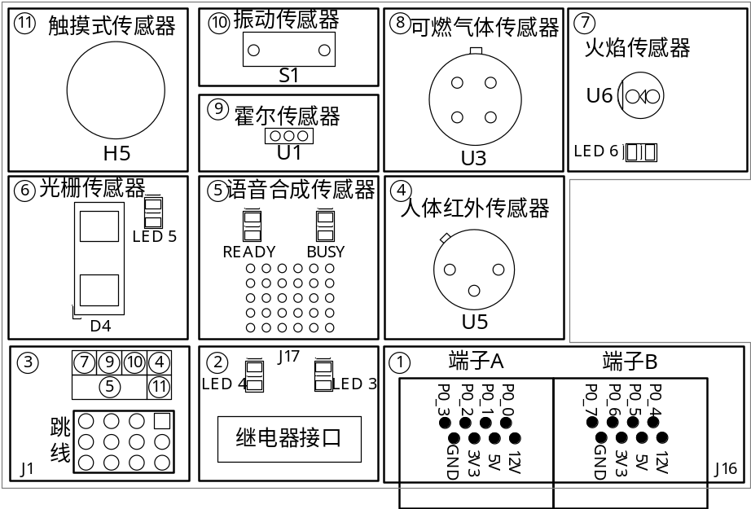
图1.1.4 Sensor-C安防类模块
- 显示类模块
该模块包含OLED 屏、五向按键和数码管，各传感器在模块中位置示意图如下所示。
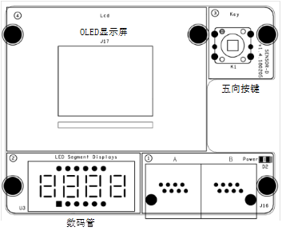
图1.1.5 显示类模块
- Lite节点模块
该模块主要包含CC2530控制器、SmartRF04接口、J-Link接口、继电器、按键K1和K2、LED灯、5V电源接口、mini-USB接口灯和端子A和B等，各接口及硬件实体在模块中位置示意图如下所示。
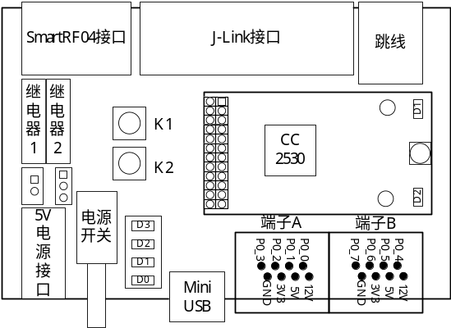
图1.1.6 Lite节点模块
- 软件及驱动安装
（1）IAR Embedded Workbench IDE的安装及破解
参照附录E完成。
（2）SmartRF下载器驱动安装
参照附录C完成。

1.2 光电传感器

1.2.1 实验目的
1、了解光电传感器工作原理。
2、通过CC2530节点和光电传感器完成遮挡检测，了解其在安防领域的实际应用。

1.2.2 实验环境
1、硬件环境：PC机Pentium处理器双核2GHz以上，内存4GB以上。
2、操作系统：Windows7 64位及以上操作系统。
3、软件：IAR集成开发环境、光电传感器应用软件、PortHelper串口工具。
4、实验器材：LiteB-Bee节点，SmartRF下载器、12V电源，USB-mini数据线一根，Sensor-C安防类。

1.2.3 实验原理
1、光电传感器介绍
1）概述
光电传感器是采用光电元件作为检测元件的传感器。它首先把被测量的变化转换成光信号的变化，然后借助光电元件进一步将光信号转换成电信号。光电传感器一般由光源、光学通路和光电元件三部分组成。
2）分类
按检测目标的方法可分为以下三类：
- 对射型光电传感器：一个发光器和一个收光器组成对射分离式光电开关，简称对射式光电开关。
- 反光板型光电开关：把发光器和收光器装入同一个装置内，在前方装一块反光板，利用反射原理完成光电控制作用，称为反光板反射式(或反射镜反射式)光电开关。
- 扩散反射型光电开关：扩散反射型光电开关的检测头里也装有一个发光器和一个收光器，但扩散反射型光电开关前方没有反光板。
3）结构
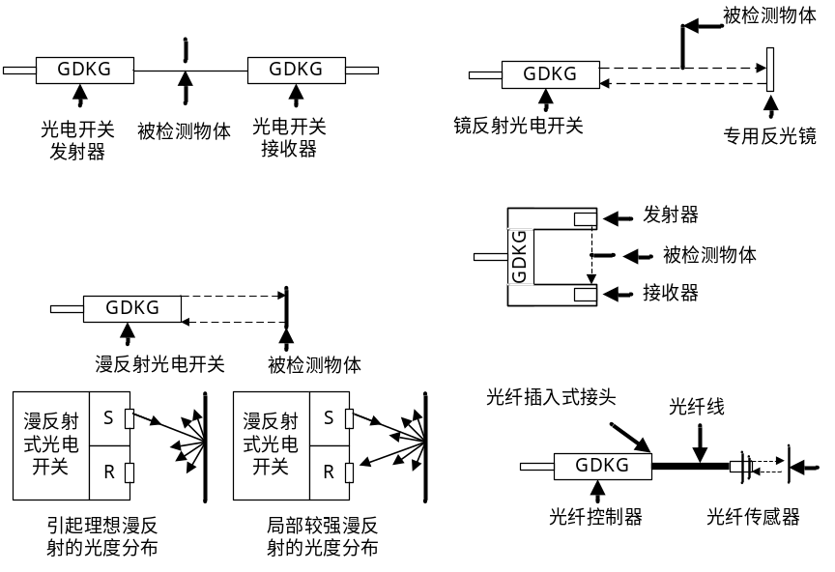
图1.2.3.1 结构图
4）工作原理
- 发送器对准目标发射光束，发射的光束一般来源于半导体光源，发光二极管(LED)、激光二极管及红外发射二极管。光束不间断地发射，或者改变脉冲宽度。接收器有光电二极管、光电三极管、光电池组成。在接收器的前面，装有光学元件如透镜和光圈等。在其后面是检测电路，它能滤出有效信号和应用该信号。
5）应用
- 用光电元件作敏感元件的光电传感器，其种类繁多，用途广泛。
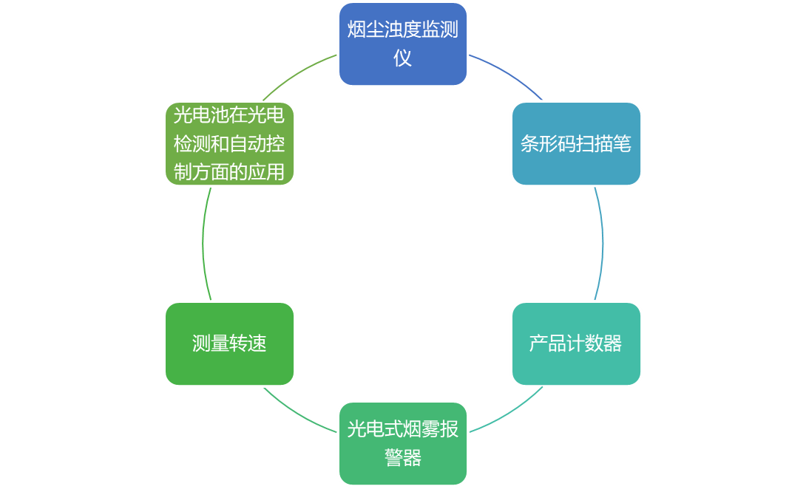
图1.2.3.2 应用场景
2、光电传感器原理图
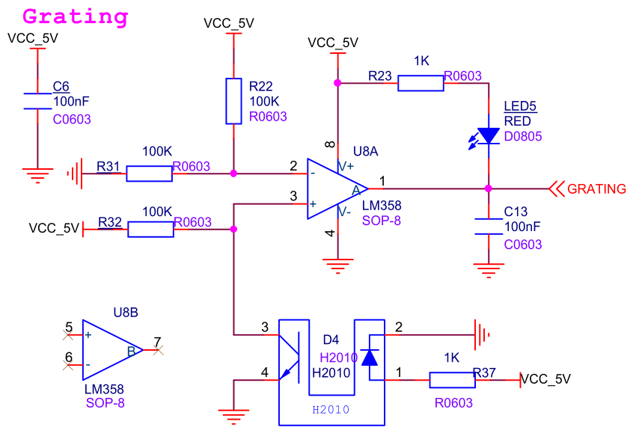
图1.2.3.3 原理图
3、程序逻辑
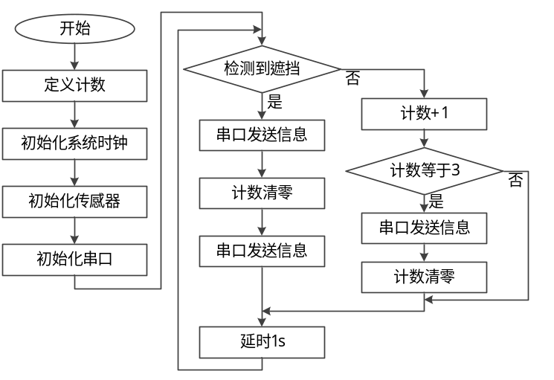
图1.2.3.4 程序逻辑

1.2.4 实验内容
1、按实验步骤完成光电传感器硬件连接和软件下载，运行并观察执行结果，理解该程序工作过程。
2、按实验步骤中的要求完成拓展实验内容。

1.2.5 实验步骤
1、光电传感器（Sensor-C安防类）的准备与连接
参照“附录A 传感器硬件的准备与连接”中的步骤进行操作。
2、光电传感器代码下载与调试
1）打开实验资料中\12-Grating\Project目录，找到实验代码工程Grating.eww，双击打开。
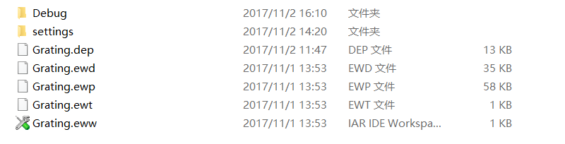
图1.2.5.1 工程列表
使用IAR开发环境打开实验程序。
2）参照 附录B 传感器代码下载与调试。
3）点击IAR的执行按钮（GO）执行程序，查看串口助手显示信息。
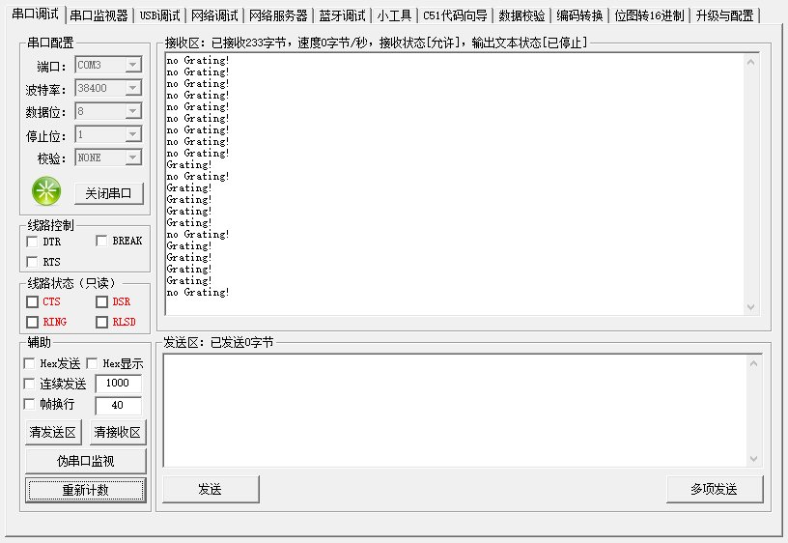
图1.2.5.2 串口助手显示
注：此处应保存检测截图信息，具体要求请见“1.2.6 实验结果”部分。
4）通过寄存器窗口查看光电开关检测引脚的电平检测值。
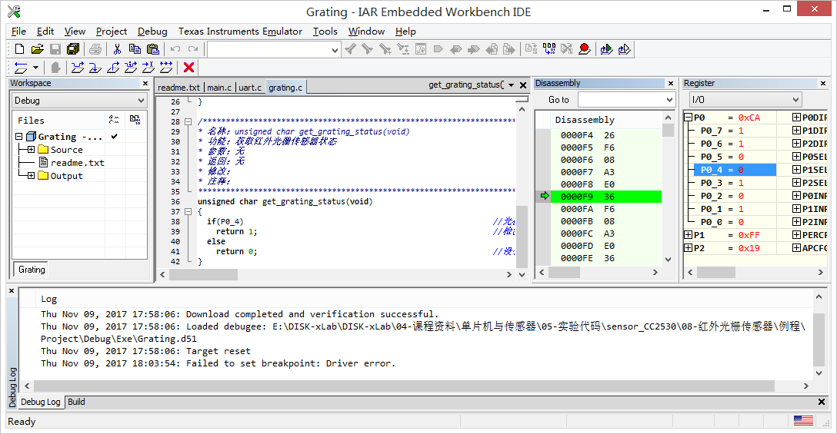
图1.2.5.3 运行程序
3、实验拓展
光电传感器因其反应速度块、无接触且不易察觉的特性，在安防领域有着广泛的应用。
本次拓展实验模拟家居门窗非法闯入的检测，程序每3秒将安全信息打印在PC上，当检测到有物体时，D1和D2每秒闪烁一次，同时将人员闯入的提示信息打印输出至PC上。阅读main.c和led.c代码及其注释，在合适的位置添加代码，对LED控制时，需先调用LED灯的初始化函数。

1.2.6 实验结果
1、保存一张光电传感器有遮挡的串口输出截图，写入实验报告。
2、按要求完成拓展实验，并将模拟安防家居的程序和串口输出截图写入实验报告。

1.2.7 思考题
1、本实验模块中的光电传感器按“实验原理”中介绍的分类，判断其属于哪一类型？
2、根据传感器原理图分析，当检测到有物体时，LED5灯是亮还是灭，并给出简单说明？

1.3 霍尔传感器

1.3.1 实验目的
1、了解霍尔传感器工作原理。
2、通过CC2530节点和霍尔传感器完成磁场检测和实际应用实验。

1.3.2 实验环境
1、硬件环境：PC机Pentium处理器双核2GHz以上，内存4GB以上。
2、操作系统：Windows7 64位及以上操作系统。
3、软件：IAR集成开发环境、霍尔传感器应用软件、PortHelper串口工具。
4、实验器材：LiteB-Bee节点，SmartRF下载器、12V电源，USB-mini数据线一根，Sensor-C安防类。

1.3.3 实验原理
1、霍尔传感器介绍
1）霍尔效应
霍尔效应是磁电效应的一种，这一现象是霍尔（A.H.Hall,1855-1938）于1879年在研究金属的导电机构时发现的。电流垂直于外磁场通过半导体时，载流子发生偏转，垂直于电流和磁场的方向会产生一附加电场，从而在半导体的两端产生电势差，这一现象就是霍尔效应，这个电势差也被称为霍尔电势差。
2）优点
霍尔器件具有许多优点，它们的结构牢固，体积小，重量轻，寿命长，安装方便，功耗小，频率高（可达1MHZ），耐震动，不怕灰尘、油污、水汽及盐雾等的污染或腐蚀。
霍尔线性器件的精度高、线性度好；霍尔开关器件无触点、无磨损、输出波形清晰、无抖动、无回跳、位置重复精度高（可达μm级）。取用了各种补偿和保护措施的霍尔器件的工作温度范围宽，可达-55℃～150℃。
3）应用
按被检测的对象的性质可将它们的应用分为：直接应用和间接应用。
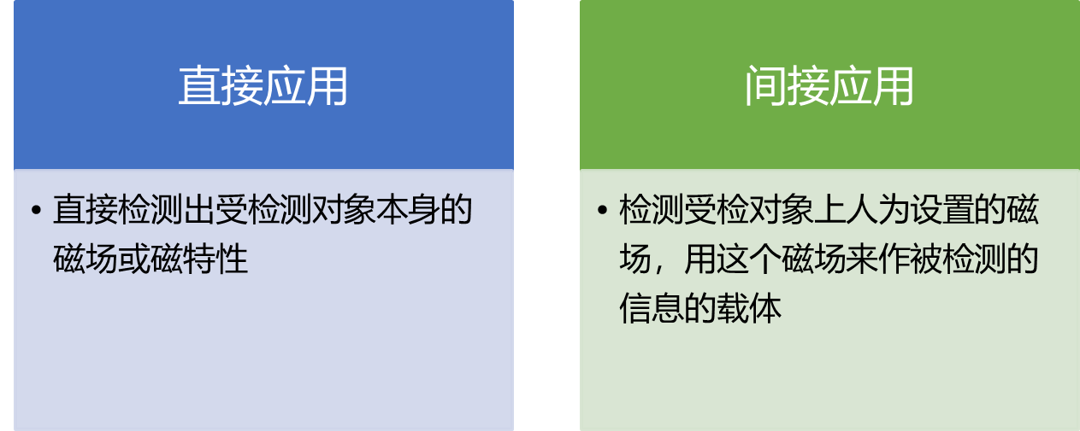
图1.3.3.1 应用场景
2、霍尔传感器分类
霍尔传感器分为线性型霍尔传感器和开关型霍尔传感器两种。
1）开关型霍尔传感器
开关型霍尔传感器由稳压器、霍尔元件、差分放大器，斯密特触发器和输出级组成，它输出数字量。开关型霍尔传感器还有一种特殊的形式，称为锁键型霍尔传感器。
2）线性型霍尔传感器
由霍尔元件、线性放大器和射极跟随器组成，它输出模拟量。线性霍尔传感器又可分为开环式和闭环式。闭环式霍尔传感器又称零磁通霍尔传感器。线性霍尔传感器主要用于交直流电流和电压测量。
3、工作原理
磁场中有一个霍尔半导体片，恒定电流I从A到B通过该片。在洛仑兹力的作用下，I的电子流在通过霍尔半导体时向一侧偏移，使该片在CD方向上产生电位差，这就是所谓的霍尔电压。
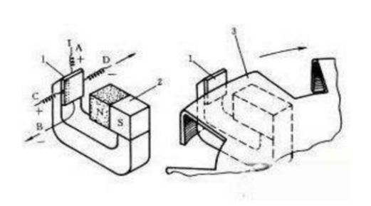
图1.3.3.2 工作原理
4、AH3144霍尔传感器
AH3144E、AH3144L高灵敏度单极霍尔开关电路是由电压调整器，霍尔电压发生器，差分放大器，斯密特触发器和集电极开路的输出级组成的磁敏传感电路，其输入为磁感应强度，输出是一个数字电压讯号。
它是一种单磁极工作的磁敏电路，适合于矩形或者柱形磁体下工作。的工作温度范围为-40~150℃，可应用于汽车工业和军事工程中。
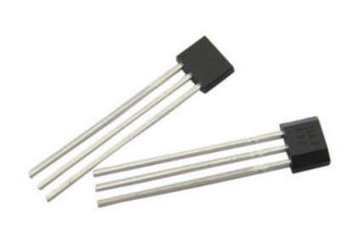
图1.3.3.3 传感器外观
典型应用：无触点开关、位置控制、转速检测、隔离检测、直流无刷电机、电流传感器、汽车点火器、安全报警装置。
5、霍尔传感器原理图
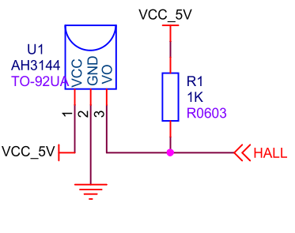
图1.3.3.4 原理图
6、霍尔传感器程序逻辑
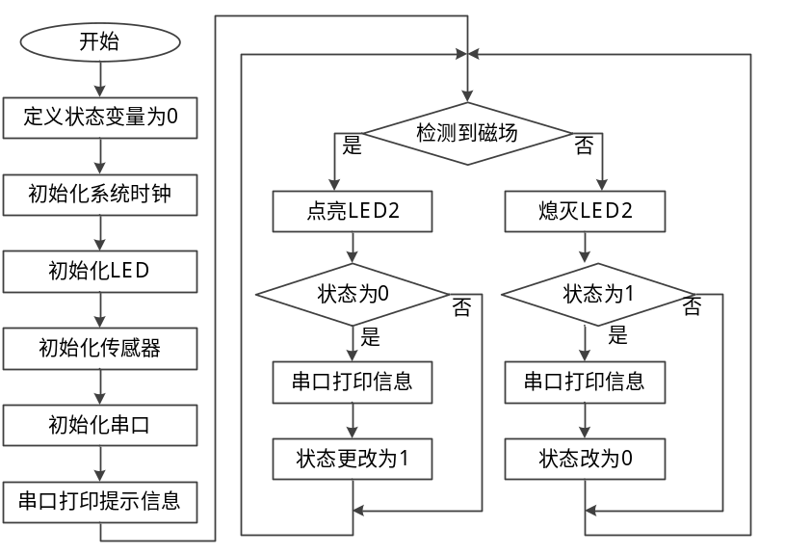
图1.3.3.5 程序逻辑

1.3.4 实验内容
1、按实验步骤完成霍尔传感器硬件连接和软件下载，运行并观察执行结果，理解该程序工作过程。
2、按实验步骤中的要求完成拓展实验内容。

1.3.5 实验步骤
1、霍尔传感器硬件的准备与连接
参照“附录A 传感器硬件的准备与连接”中的步骤进行操作。
2、霍尔传感器代码下载与调试
1）打开实验资料中\14-Hall\Project目录，找到实验代码工程Hall.eww，双击打开。
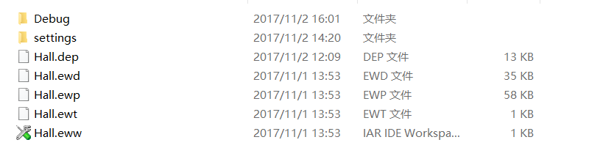
图1.3.5.1 工程列表
使用IAR开发环境打开实验程序。
2）参照 附录B 传感器代码下载与调试。
3）点击IAR的执行按钮（GO）执行程序，查看串口助手显示信息。
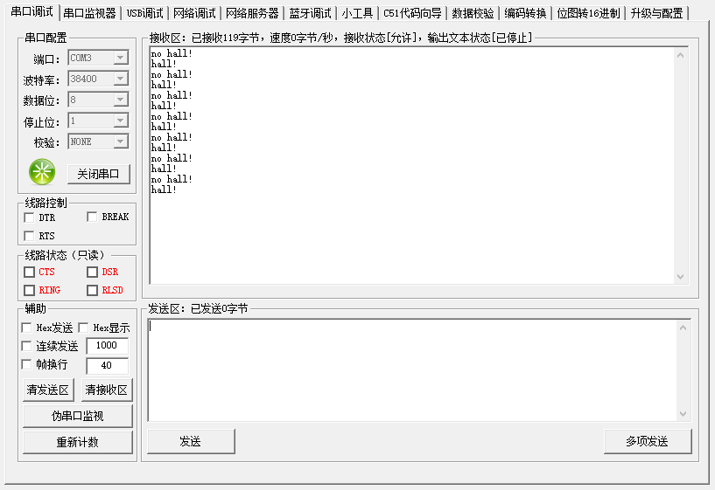
图1.3.5.2 串口显示
注：此处应保存实时检测截图信息，具体要求请见“1.3.6 实验结果”部分。
4）使用增加断点的方法，找到D2灯在实验模块中的位置和磁场被检测到时磁铁放置的状态。
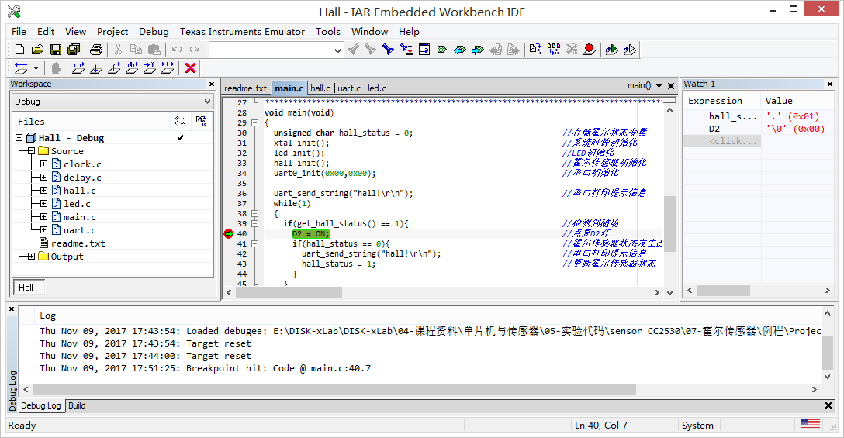
图1.3.5.3 程序运行
3、实验拓展
霍尔传感器具有检测磁场的功能，当磁场强度发生变化则霍尔传感器的输出电信号也会发生变化。因此由这个特性霍尔传感器在工业领域有着广泛的使用。
本次拓展实验模拟工厂流水线产品计数，要求能实现的功能：当检测到的磁场变化时串口输出“hall！”且节点板的D2灯亮；没有磁场时串口输出“no hall！”且节点板的D2灯灭；按下节点板按键K1开始计数（清零计数），按下按键K2时，输出当前计数（磁场变化的次数）结果至串口。

1.3.6 实验结果
1、保存一张霍尔传感器检测到有磁场变化的串口输出截图，写入实验报告。
2、完成拓展实验后，将模拟工厂流水线产品计数的关键程序片段和串口输出截图写入实验报告。

1.4 继电器控制（选做）

1.4.1 实验目的
1、了解继电器工作原理。
2、通过CC2530节点和继电器开关控制，了解其在工业控制领域的实际应用。

1.4.2 实验环境
1、硬件环境：PC机Pentium处理器双核2GHz以上，内存4GB以上。
2、操作系统：Windows7 64位及以上操作系统。
3、软件：IAR集成开发环境、继电器应用软件、PortHelper串口工具。
4、实验器材：LiteB-Bee节点，SmartRF下载器、12V电源，USB-mini数据线一根，Sensor-B控制类模块。

1.4.3 实验原理
1、继电器介绍
1）概述
继电器（英文名称：relay）是一种电控制器件，是当输入量（激励量）的变化达到规定要求时，在电气输出电路中使被控量发生预定的阶跃变化的一种电器。
它具有控制系统（又称输入回路）和被控制系统（又称输出回路）之间的互动关系。通常应用于自动化的控制电路中，它实际上是用小电流去控制大电流运作的一种“自动开关”。故在电路中起着自动调节、安全保护、转换电路等作用。
2）构造
继电器的“常开、常闭”触点，可以这样来区分：继电器线圈未通电时处于断开状态的静触点，称为“常开触点”；处于接通状态的静触点称为“常闭触点”。继电器一般有两股电路，为低压控制电路和高压工作电路。
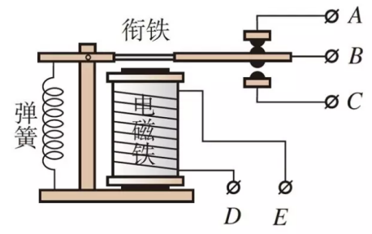
图1.4.3.1 继电器构造
3）触电基本形式
继电器的触电有三种基本形式：
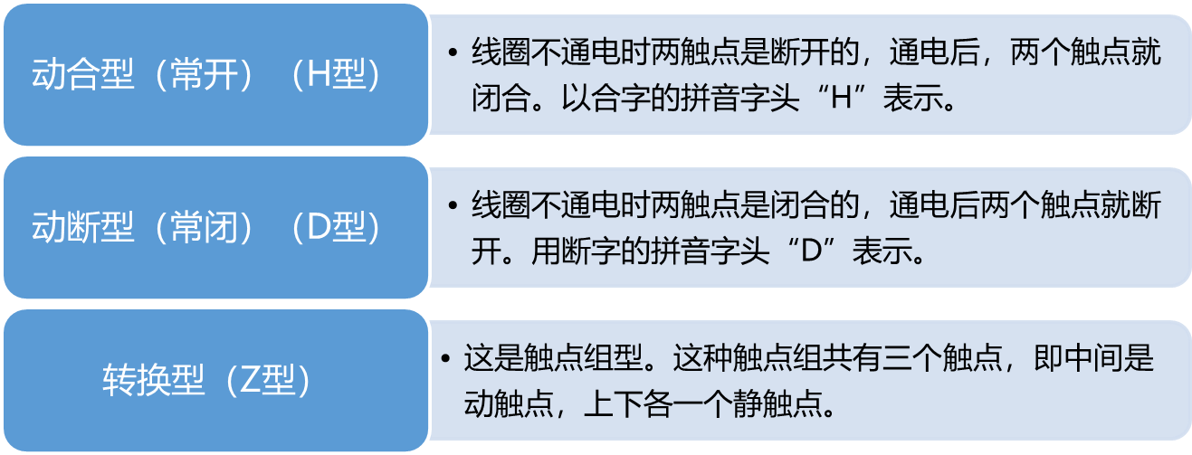
图1.4.3.2 触电形式
4）主要作用
继电器是具有隔离功能的自动开关元件，广泛应用于遥控、遥测、通讯、自动控制、机电一体化及电力电子设备中，是最重要的控制元件之一。
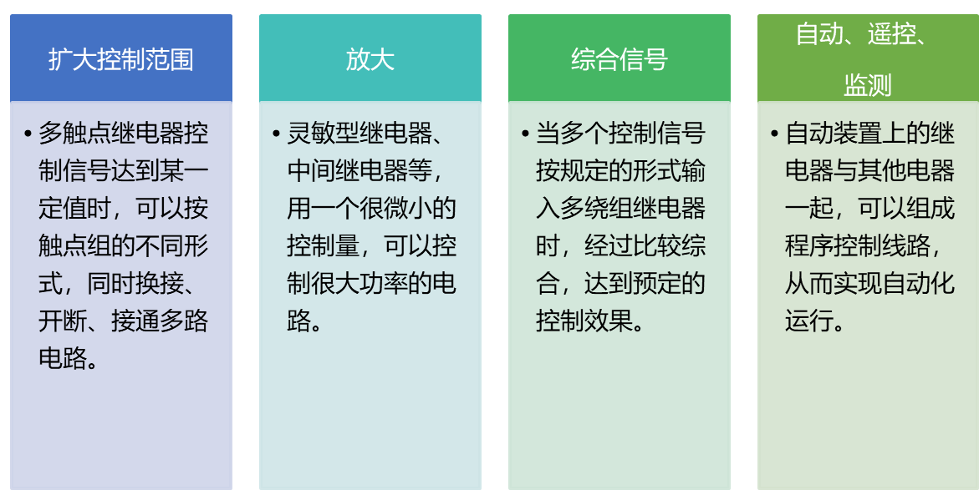
图1.4.3.3 主要作用
2、继电器部分原理图
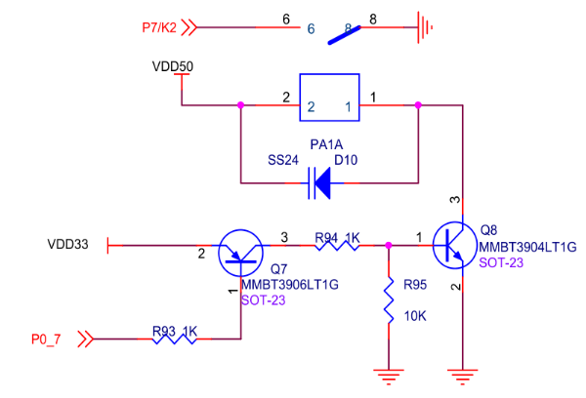
图1.4.3.4 原理图
3、程序逻辑
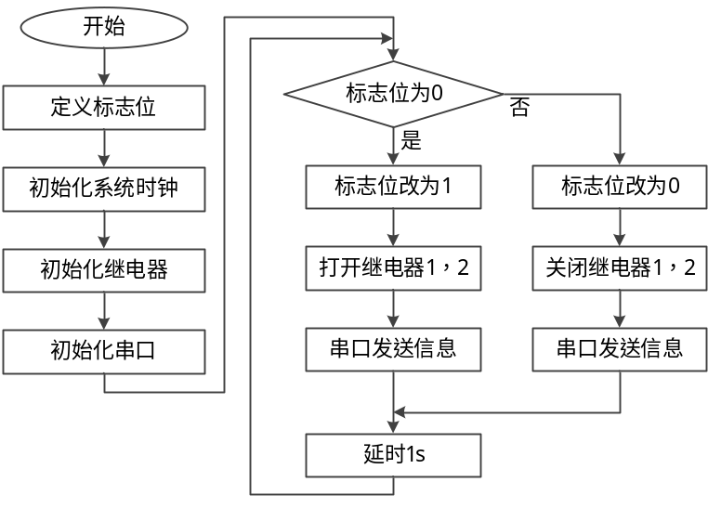
图1.4.3.5 程序逻辑

1.4.4 实验内容
1、按实验步骤完成继电器模块硬件连接和软件下载，运行并观察执行结果，理解该程序工作过程。
2、按实验步骤中的要求完成拓展实验内容。

1.4.5 实验步骤
1、继电器硬件模块的准备与连接
参照“附录A 传感器硬件的准备与连接”中的步骤进行操作。
2、继电器代码下载与调试
1）打开实验资料中\13-Relay\Project目录，找到实验代码工程Relay.eww，双击打开。
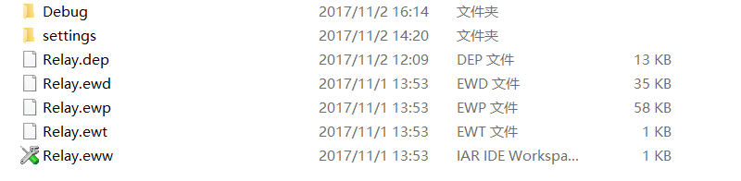
图1.4.5.1 工程列表
使用IAR开发环境打开实验程序。
2）参照 附录B 传感器代码下载与调试。
3）点击IAR的执行按钮（GO）执行程序，查看串口助手显示信息。
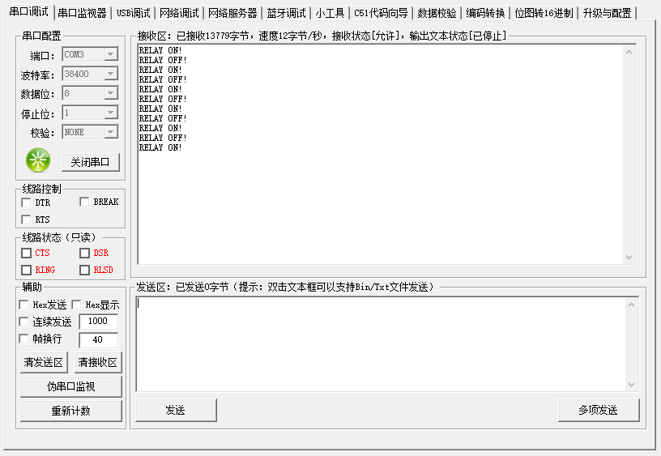
图1.4.5.2 串口助手显示
注：此处应保存检测截图信息，具体要求请见“1.4.6 实验结果”部分。
4）过Watch查看继电器1与继电器2的开关状态并与实际硬件状态相互对照。
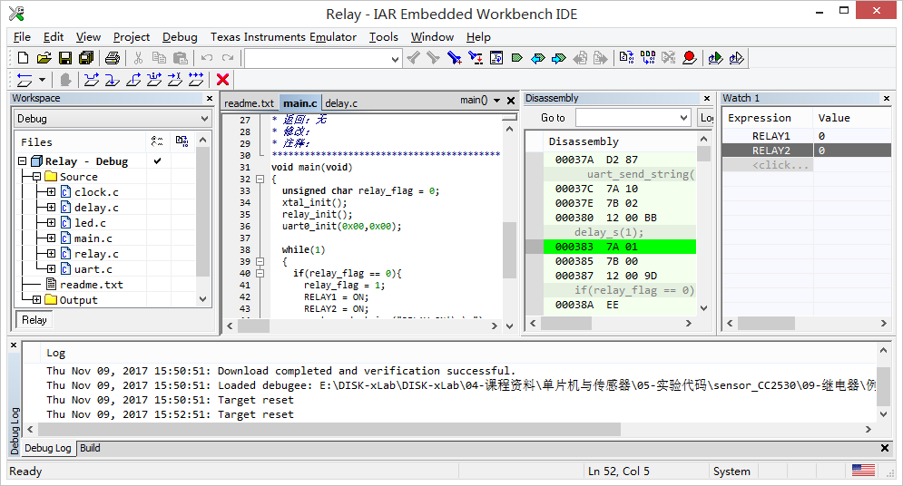
图1.4.5.3 程序运行
3、实验拓展
因继电器具有隔离强电，弱点控制强电的作用，是继电器在工控领域有着十分广泛的使用，工业上的机电控制通常都是采用继电器实现开关控制的。
本次拓展实验模拟工业继电器开关控制，通过两路按键控制两路继电器的开关，并将每个继电器状态通过串口输出至PC机显示。
具体要求：初始状态两个继电器（RELAY1和RELAY2）处于断开状态，两个指示灯（D1和D2）处于熄灭状态；按一下开关K1，继电器RELAY1闭合，指示灯D1亮，串口输出“RELAY1 ON!”；再按一次K1之后，继电器RELAY1断开，指示灯D1熄灭，串口输出“RELAY1 OFF!”。开关K2控制继电器RELAY2的过程与前述过程及打印信息相同。

1.4.6 实验结果
1、保存一张继电器控制程序运行后的串口输出截图，并描述继电器的工作状态。
2、按要求完成拓展实验，并模拟工业继电器开关控制的关键程序片段和串口输出截图写入实验报告。

1.5 实验现场恢复
1、模块修改的各种数据请恢复到初始值；
2、各应用程序，并删除电脑上的个人文件；
3、实验箱恢复成初始状态，包括拆除连线，各种配件回归原位。

第二节 气压&距离传感器实验

2.1 气压海拔传感器

2.1.1 实验目的
1、了解气压海拔传感器工作原理。
2、通过CC2530和气压海拔传感器实现气压和高度检测。

2.1.2 实验环境
1、硬件环境：PC机Pentium处理器双核2GHz以上，内存4GB以上。
2、操作系统：Windows7 64位及以上操作系统。
3、软件：IAR集成开发环境、气压海拔应用软件、PortHelper串口工具。
4、实验器材：LiteB-Bee节点、SmartRF下载器、12V电源、USB-mini数据线一根、Sensor-A采集类。

2.1.3 实验原理
1、气压海拔传感器介绍
气压海拔传感器主要的核心测量部件是气压传感器，其中气压传感器用于测量气体的绝对压强。
气压海拔传感器则是气压传感器的衍生产品，通过相应的物理关系也可以实现海拔高度的换算。
气压高度传感器是通过气压的变化来测量高度的传感器，因此在测量的过程中不受障碍物的影响，测量高度范围广，方便移动，可进行绝对海拔高度测量和相对高度测量。
气压海拔传感器主要的传感元件是一个对压强敏感的薄膜，它连接了一个柔性电阻器。当被测气体的压强降低或升高时，这个薄膜变形，该电阻器的阻值将会改变，从而改变阻值两端的电压和电流。
2、FBM320气压海拔传感器
FBM320是一种全新的高分辨率数字气压传感器。FBM320气压传感器包括了MEMS压阻式压力传感器和高效的信号调理数字电路。信号调理数字电路包括24bits Sigma-Delta ADC模数转换单元，用于校准数据的OTP存储器单元和串行接口电路单元。FBM320可以同时支持I2C和SPI两种总线接口实现与微控制器的数据交换。
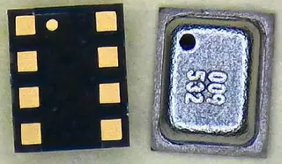
图2.1.3.1 FBM320传感器
3、气压传感器原理图
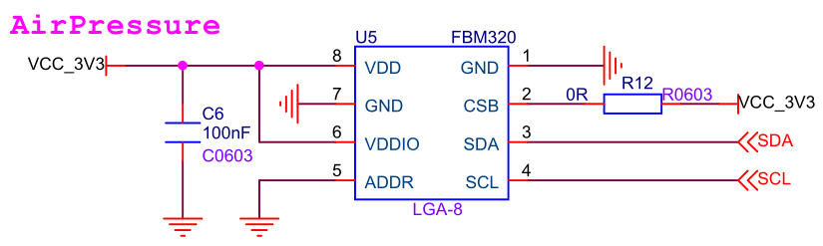
图2.1.3.2 原理图
4、气压传感器程序逻辑
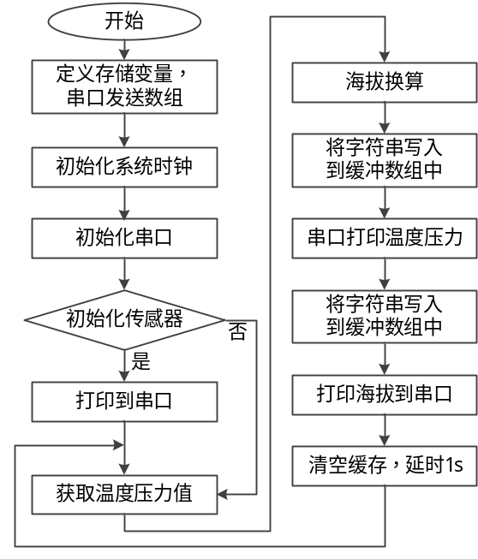
图2.1.3.3 程序逻辑

2.1.4 实验内容
1、按实验步骤完成气压海拔传感器硬件连接和软件下载，运行并观察检测结果，理解气压海拔检测程序。
2、按实验步骤中的要求完成拓展实验内容。

2.1.5 实验步骤
1、气压海拔传感器硬件的准备与连接
参照“附录A 传感器硬件的准备与连接”中的步骤进行操作。
2、气压海拔传感器代码下载与调试
1)打开实验资料中\21-AirPressure\Project目录，找到实验代码工程AirPressure.eww，双击打开。
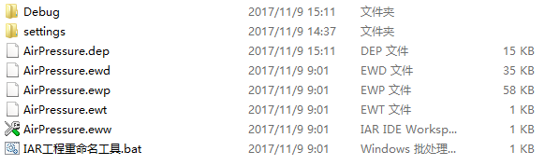
图2.1.5.1 工程目录
2）参照 附录B 传感器代码下载与调试。
3）点击IAR的执行按钮（GO）执行程序，查看串口助手显示信息。
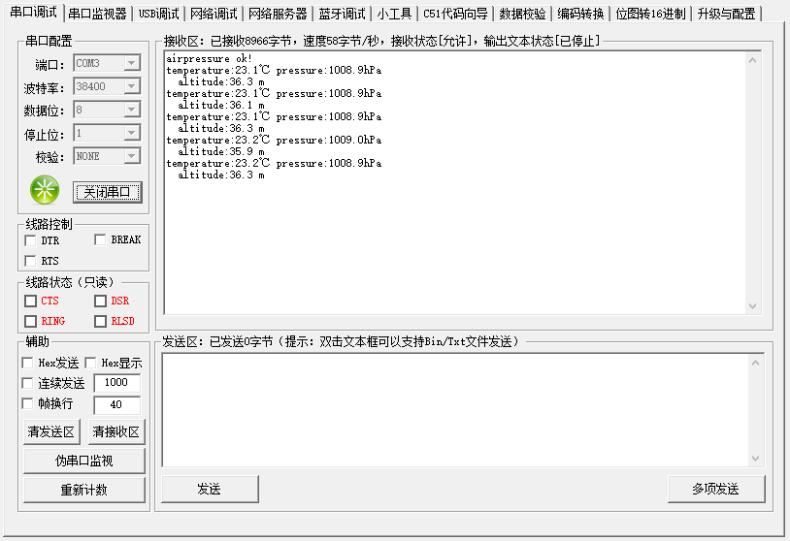
图2.1.5.2 串口显示
注：此处应保存实时空气质量检测截图信息。
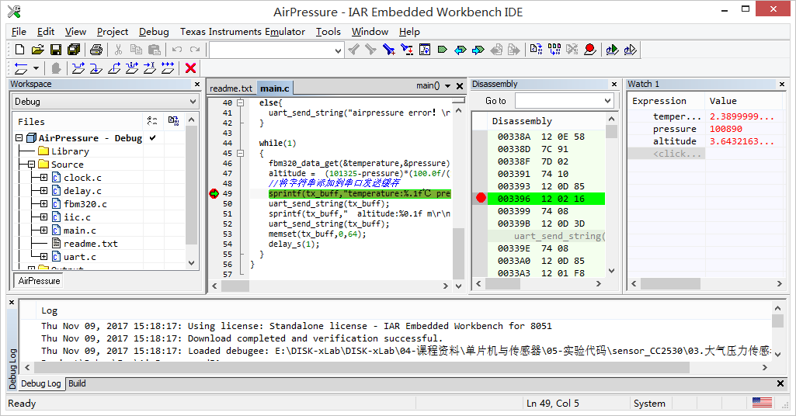
图2.1.5.3 断点调试
4）通过Watch窗口查看存储温度和气压数据的数组信息。
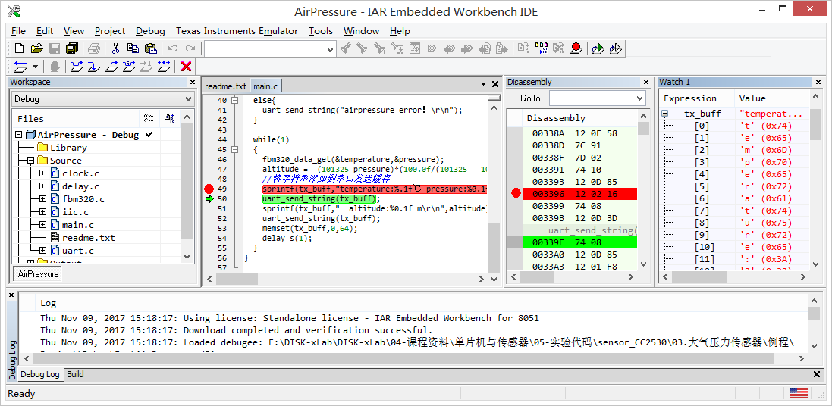
图2.1.5.4 Watch查看1
5）通过Watch窗口查看存储海拔数据的数组信息。
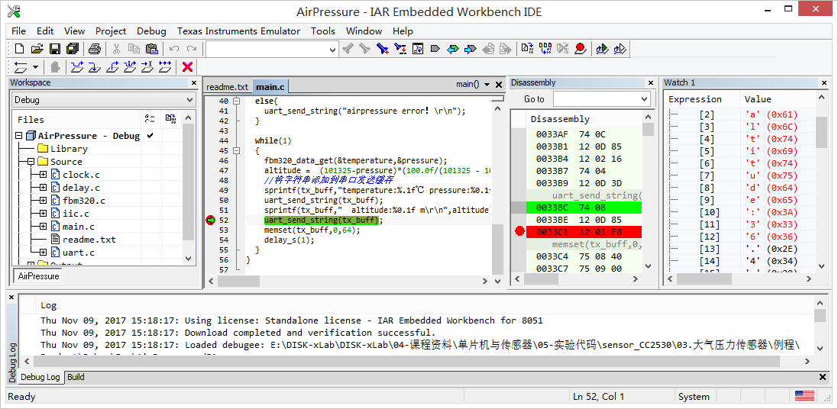
图2.1.5.5 Watch查看2
3、拓展实验
气压海拔传感器可以通过采集气压参数并将气压参数转化为海拔高度信息，这是一种静态的使用方式。如果将气压海拔传感器进行动态的使用，则气压海拔传感器可以衍生出更多的用途，比如一个运动的物体记录两侧海拔信息则可以得到物体在垂直方向的高度变化，若将时间的概念加入其中，则可以得到一段时间内物体的垂直平均运动速度，若物体持续运动则可通过微分的方法获取物体的垂直方向的加速度。
本次拓展实验模拟飞机测高仪，检测相邻前后两次海拔值，通过串口打印输出垂直方向的速度（向上+、向下-）。
注：此处应保存串口输出截图信息。

2.1.6 实验结果
1、保存一张实时气压海拔检测的串口输出截图，写入实验报告。
2、提交完成拓展实验后完整工程代码，并将模拟飞机测高仪的关键程序片段和串口输出截图写入实验报告。

2.2 距离传感器

2.2.1 实验目的
1、了解距离传感器的工作原理。
2、通过对距离传感器信号的检测，了解其在电子产品中的实际应用。

2.2.2 实验环境
1、硬件环境：PC机Pentium处理器双核2GHz以上，内存4GB以上。
2、操作系统：Windows7 64位及以上操作系统。
3、软件：IAR集成开发环境、距离传感器应用软件、PortHelper串口工具。
4、实验器材：LiteB-Bee节点，SmartRF下载器、12V电源，USB-mini数据线一根，Sensor-A采集类模块，直尺（量程50cm）和量角器（自备）。

2.2.3 实验原理
1、距离传感器
1）简介
距离传感器，又叫做位移传感器，是传感器的一种，用于感应其与某物体间的距离以完成预设的某种功能，目前以得到相当广泛的应用。
“飞行时间法”（flying time）是通过发射特别短的并测量光脉冲从发射到被物体反射回来的时间，通过测时间间隔来计算与物体之间的距离。
距离传感器根据其工作原理的不同可分为光学距离传感器、红外距离传感器、超声波距离传感器等多种。
用调制的红外光进行精密测距的仪器，测程一般为1-5公里。在100米以内超声波测距更有优势，但是超声波测距的距离一般无法测量1米以内，而红外测距则适合近距离的测量，而且测量精度较高。
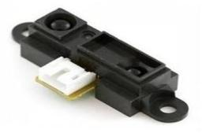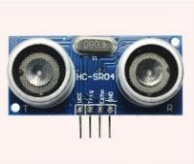
图2.2.3.1 距离传感器
2）红外传感器测距原理
红外传感器基于三角测量原理。红外发射器按照一定的角度发射红外光束，当遇到物体以后，光束会反射回来，如图所示。反射回来的红外光线被CCD检测器检测到以后，会获得一个偏移值L，利用三角关系，在知道了发射角度a，偏移距L，中心矩X，以及滤镜的焦距f以后，传感器到物体的距离D就可以通过几何关系计算出来了。
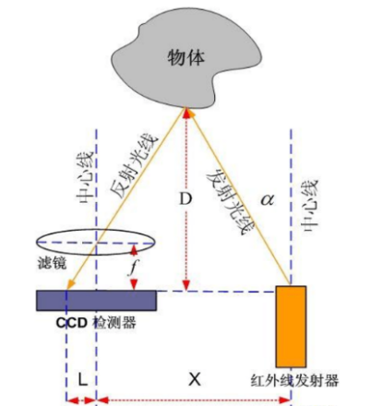
图2.2.3.2 测距原理
2、本实验相关
本实验通过距离传感器GP2D12获取传感器与阻挡物之间的距离，并将采集到的距离值通过串口输出到上位机程序。
GP2D12参数：
1、测量范围：10-80cm
2）最大允许角度：>40度
3、电源电压：4.5-5.5V
4、平均功耗：35mA
5、峰值功耗：约200mA
6、更新频率/周期：25Hz/40ms
7、模拟输出噪声：<200mV
8、测量距离与输出模拟电压关系：2.4V-0.4V模拟信号对应10cm-80cm，输出与距离成反比例非线性关系。
2）距离和电压曲线
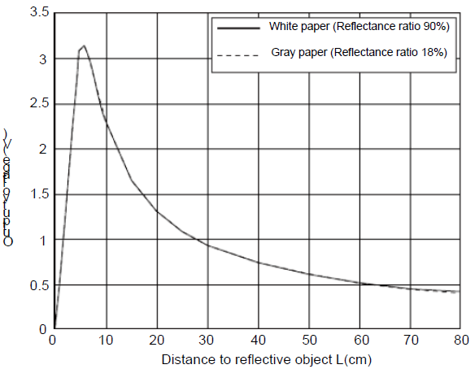
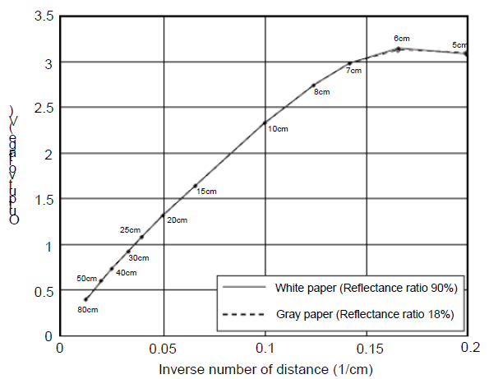
图2.2.3.3 测距曲线
从图中可以看出，当被探测物体的距离小于10cm的时候，输出电压急剧下降，也就是说从电压读数来看，物体的距离应该是越来越远了。因此小于10cm时测量值不能被采用。
3）传感器原理图
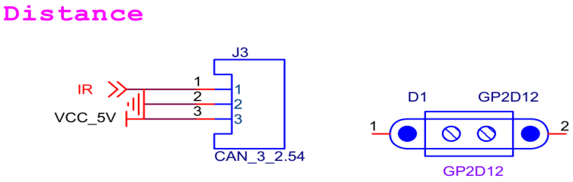
图2.2.3.4 原理图
4）程序逻辑框图
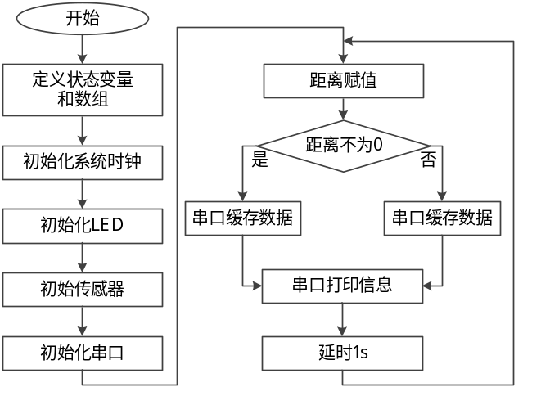
图2.2.3.5 程序逻辑

2.2.4 实验内容
1、按实验步骤完成Sensor-A模块硬件连接和软件下载，运行并观察执行结果，理解该程序工作过程。
2、按实验步骤中的要求完成拓展实验内容。

2.2.5 实验步骤
1、距离传感器硬件模块的准备与连接
参照“附录A 传感器硬件的准备与连接”中的步骤进行操作。
图2.2.5.1 模块丝印
2、距离传感器代码下载与调试
1）打开实验资料\53-Stadiometry\Project目录，找到实验代码工程Stadiometry.eww，双击打开。
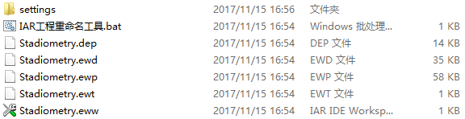
图2.2.5.2 工程列表
使用IAR开发环境打开实验程序。
2）参照 附录B 传感器代码下载与调试。
3）根据工程代码中的提示完成stadiometry.c中get_stadiometry_data函数的代码段。
4）点击IAR的执行按钮（GO）执行程序，查看串口助手显示信息。
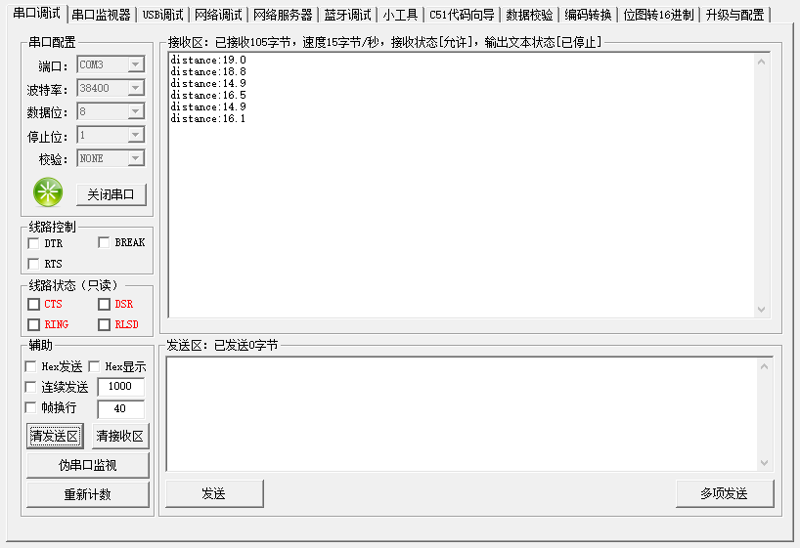
图2.2.5.3 串口输出
从Watch窗口查看ADC检测值。
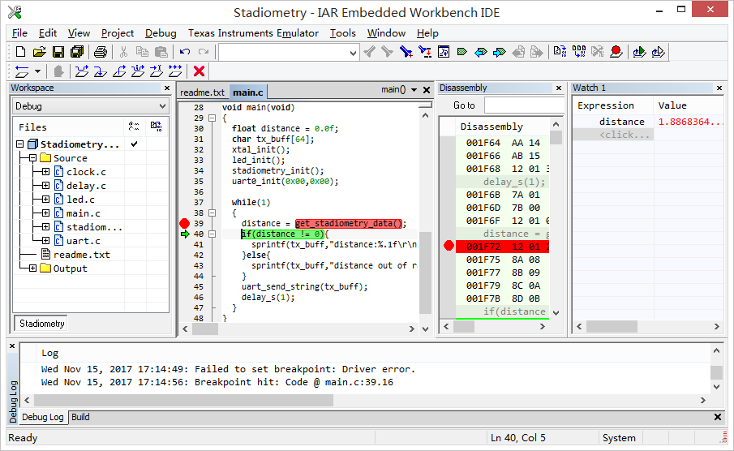
图2.2.5.4 Watch调试1
从Watch窗口查看缓存数组中的数据发送内容。
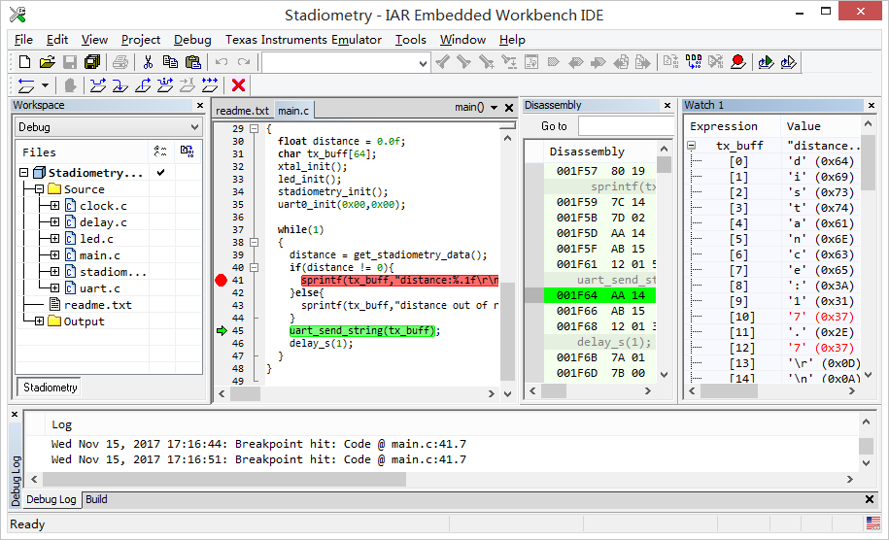
图2.2.5.5 Watch调试2
通过寄存器窗口查看ADC的寄存器参数。
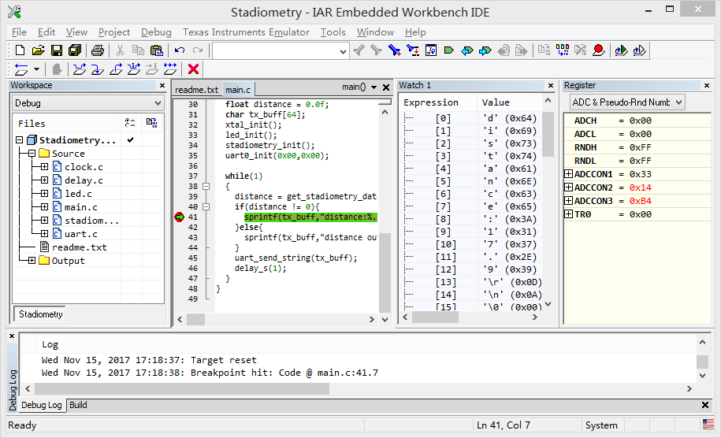
图2.2.5.6 Watch调试3
3、实验拓展
在完成分段函数后的工程基础上，模拟车载倒车雷达，通过LED灯指示距离，当距离越近时LED灯闪烁的越快，同时PC上打印距离信息，1秒打印一次。

2.2.6 实验结果
1、按提示完成stadiometry.c中get_stadiometry_data函数的代码段（含注释），按要求完成拓展实验，并将关键代码片段（含注释）写入实验报告。

2.3 实验现场恢复
1、模块修改的各种数据请恢复到初始值；
2、各应用程序，并删除电脑上的个人文件；
3、实验箱恢复成初始状态，包括拆除连线，各种配件回归原位。

第三节 智能类传感器实验

3.1 语音识别传感器

3.1.1 实验目的
1、了解语音识别传感器的工作原理。
2、通过对语音识别传感器的控制，了解其在消费类电子领域的实际应用。

3.1.2 实验环境
1、硬件环境：PC机Pentium处理器双核2GHz以上，内存4GB以上。
2、操作系统：Windows7 64位及以上操作系统。
3、软件：IAR集成开发环境、语音识别应用软件、PortHelper串口工具。
4、实验器材：LiteB-Bee节点，SmartRF下载器、12V电源，USB-mini数据线一根，Sensor-A采集类模块。

3.1.3 实验原理
1、语音识别介绍
1）概述
语音识别就是让机器通过识别和理解过程把语音信号转变为相应的文本或命令的高技术。 语音识别主要包括特征提取技术、模式匹配准则及模型训练技术三个方面。语音识别技术所涉及的领域包括：信号处理、模式识别、概率论和信息论、发声机理和听觉机理、人工智能等等。
2）识别方法
语音识别方法主要为模式匹配法。
训练阶段：用户将词汇表中的每一词依次播放，并且将其特征矢量作为模板存入模板库。
识别阶段：将输入语音的特征矢量依次与模板库中的每个模板进行相似度比较，将相似度最高者作为识别结果输出。
3）识别难点
语音识别主要有以下五个难点：
a)对自然语言的识别和理解。首先必须将连续的讲话分解为词、音素等单位，其次要建立一个理解语义的规则。
b)语音信息量大。语音模式不仅对不同的说话人不同，对同一说话人也是不同的，例如，一个说话人在随意说话和认真说话时的语音信息是不同的。一个人的说话方式随着时间变化。
c)语音的模糊性。说话者在讲话时，不同的词可能听起来是相似的。这在英语和汉语中常见。
d)单个字母或词、字的语音特性受上下文的影响，以致改变了重音、音调、音量和发音速度等。
e)环境噪声和干扰对语音识别有严重影响，致使识别率低。
2、本实验相关设计
1）语音识别芯片
LD3320芯片是一款“语音识别”专用芯片，由 ICRoute公司设计生产。该芯片集成了语音识别处理器和一些外部电路，包括 AD、DA 转换器、麦克风接口、声音输出接口等。该芯片直接集成在现有的产品中即可以实现语音识别/声控/人机对话功能。支持识别的关键词语列表是可以任意动态编辑的。
2）主要特征
a)通过 ICRoute 公司特有的快速而稳定的优化算法，完成非特定人语音识别。不需要用户事先训练，识别准确率 95%。
b)不需要外接任何辅助的 Flash 芯片，RAM 芯片和 AD 芯片，就可以完成语音识别功能。真正提供了 单芯片语音识别解决方案。
c)每次识别最多可以设置 0-50项候选识别句，每个识别句可以是单字，词组或短句，长度为不超过 0-10个汉字或者 9-79个字节的拼音串。
d)芯片内部已经准备了 16 位 A/D 转换器、16 位 D/A 转换器和功放电路，麦克风、立体声耳机和单声道喇叭可以很方便地和芯片管脚连接。
e)支持并行和串行接口，串行方式可以简化与其他模块的连接。
f)可设置为休眠状态，而且可以方便地激活。
g)支持 MP3 播放功能，无需外围辅助器件，主控 MCU 将 MP3 数据依次送入LD3320 芯片内部就可以从芯片的相应 PIN 输出声音。
h)工作供电为 3.3V，如果用于便携式系统，使用 3 节 AA 电池就可以满足供电需要。
3）芯片原理框架
语音识别芯片完成的工作就是：把通过 MIC 输入的声音进行频谱分析->提取语音特征->和关键词语列表中的关键词语进行对比匹配->找出得分最高的关键词语作为识别结果输出。
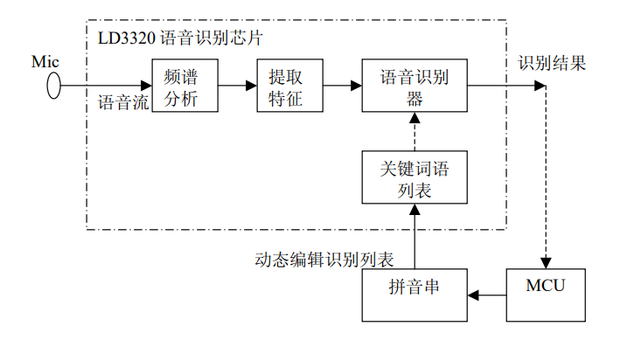
图4.1.3.1 原理框架
4）相关硬件原理
LD3320模块通过串口0与CC2530微处理器进行指令交互，LD3320模块RXD端口、TXD端口分别连接到cc2530微处理器的P0_3和P0_2端口
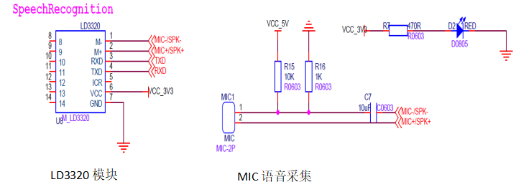
图4.1.3.2 硬件原理
5）程序逻辑框图
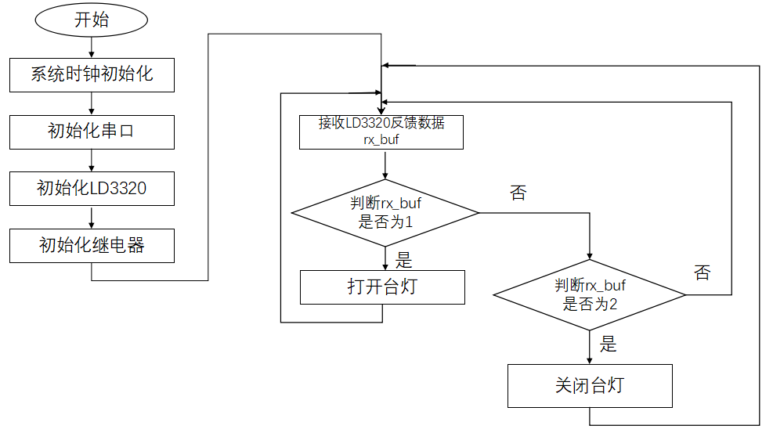
图4.1.3.3 程序逻辑

3.1.4 实验内容
1、按实验步骤完成Sensor-A模块硬件连接和软件下载，运行并观察执行结果，理解该程序工作过程。
2、按实验步骤中的要求完成拓展实验内容。

3.1.5 实验步骤
1、语音识别硬件模块的准备与连接
参照“附录A 传感器硬件的准备与连接”中的步骤进行操作。
2、语音识别控制代码下载与调试
1）打开实验资料中\41-Recognition\Project目录，找到实验代码工程Recognition.eww，双击打开。
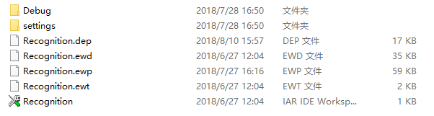
图4.1.5.1 工程列表
使用IAR开发环境打开实验程序。
2）参照 附录B 传感器代码下载与调试。
3）将程序通过SmartRF调试工具下载到Lite节点中，IAR进入调试页面（调试方法）。
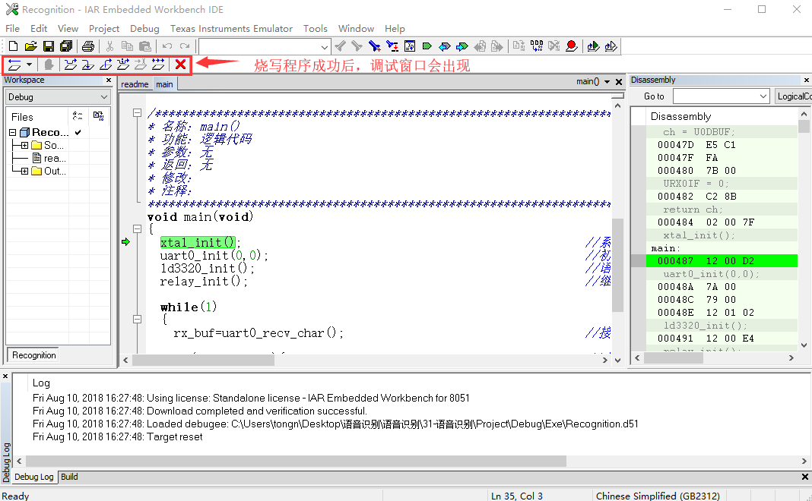
图4.1.5.2 调试运行
在主程序if(rx_buf == 1) 设置断点，并添加rx_buf到watch窗口，然后全速运行程序，程序会停在断点处，从Watch窗口查看参数变量。
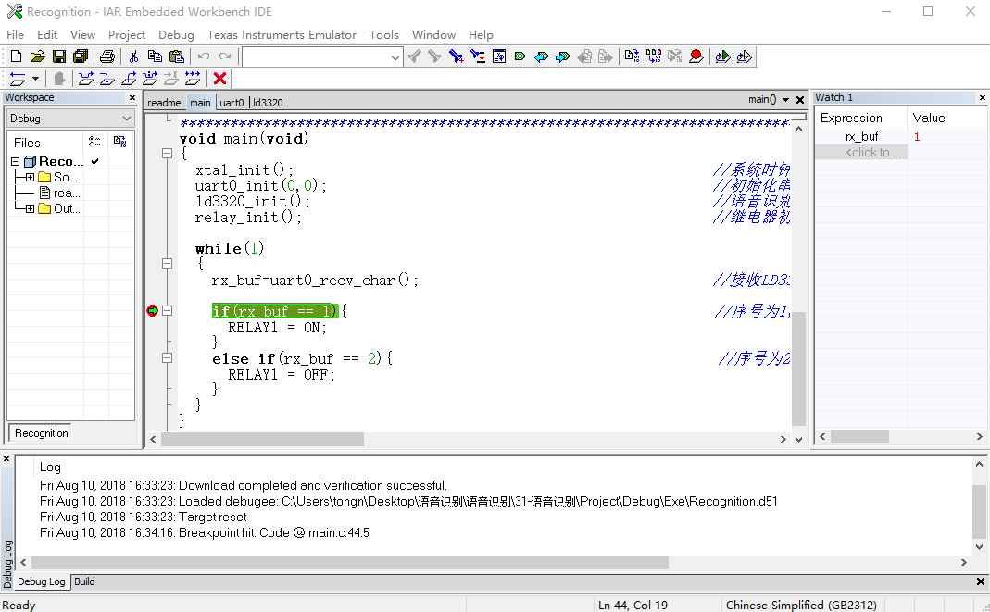
图4.1.5.3 Watch查看
程序运行后，当对着话筒说“打开台灯”，语音模块识别到后指示灯闪烁，继电器1闭合；当对着话筒说“关闭台灯”，语音识别模块识别到后指示灯闪烁，继电器1断开。
3、实验拓展
设计语音识别程序：保留原有语音识别功能的同时，增加新功能，当对着传感器说“大数据学院”，继电器2闭合，当对着传感器说“物联网工程”，继电器2断开。注意阅读main.c的代码和ld3320.c中main.c文件里用到的传感器初始化等关联代码及注释信息。

3.1.6 实验结果
1、完成拓展实验功能，在实验报告中粘贴出关键部分的程序片段（含注释）。

3.2 语音合成传感器

3.2.1 实验目的
1、了解语音合成传感器的工作原理。
2、通过对语音合成传感器的控制，了解其在消费类电子领域的实际应用。

3.2.2 实验环境
1、硬件环境：PC机Pentium处理器双核2GHz以上，内存4GB以上。
2、操作系统：Windows7 64位及以上操作系统。
3、软件：IAR集成开发环境、语音合成应用软件、PortHelper串口工具。
4、实验器材：LiteB-Bee节点，SmartRF下载器、12V电源，USB-mini数据线一根，Sensor-C安防类模块。

3.2.3 实验原理
1、语音合成介绍
1）概述
语音合成，又称文语转换（Text to Speech）技术，能将任意文字信息实时转化为标准流畅的语音朗读出来，相当于给机器装上了人工嘴巴。它涉及声学、语言学、数字信号处理、计算机科学等多个学科技术，是中文信息处理领域的一项前沿技术，解决的主要问题就是如何将文字信息转化为可听的声音信息，也即让机器像人一样开口说话。我们所说的“让机器像人一样开口说话”与传统的声音回放设备（系统）有着本质的区别。
2）语音合成技术
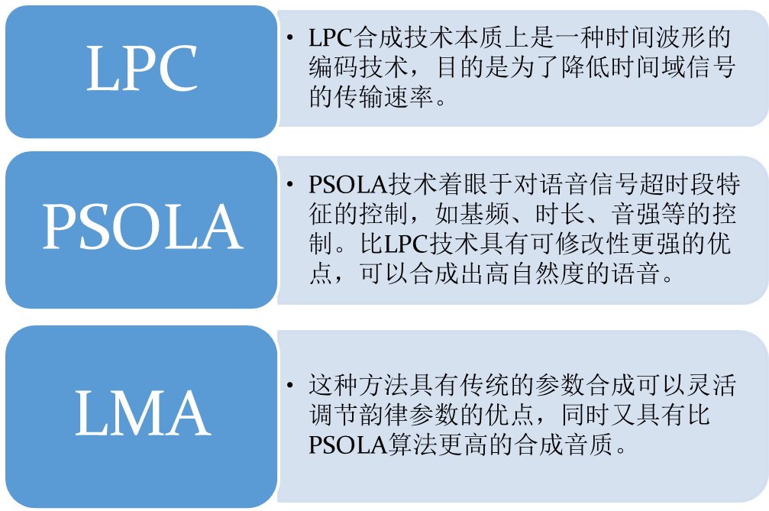
图3.2.3.1 语音合成技术
2、本实验相关设计
1）语音合成芯片
SYN6288中文语音合成芯片是北京宇音天下科技有限公司推出的性价比高，效果更自然的一款中高端语音合成芯片。SYN6288采用异步串口（UART）通讯方式，接收待合成的文本数据，实现文本到语音的转换。
2）通信格式
芯片支持命令帧：“帧头FD + 数据区长度+数据区”格式。
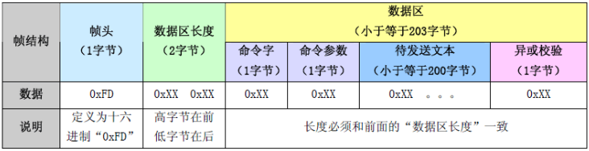
图3.2.3.2 通信格式
数据区（含命令字，命令参数，待发送文本，异或校验）的实际长度必须与帧头后定义的数据区长度严格一致，否则芯片会报接收失败。
芯片支持的控制指令：
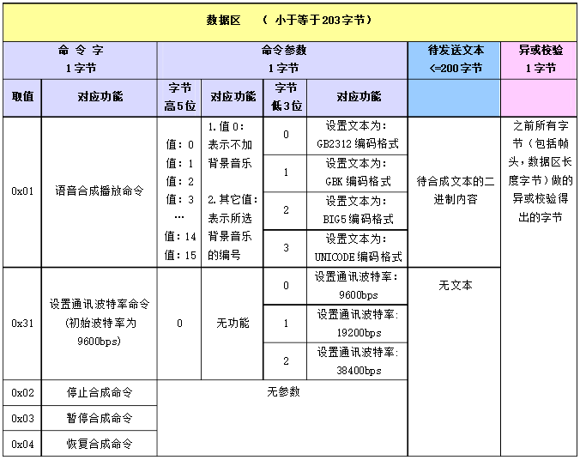
图3.2.3.3 控制指令
相关数据帧示例如下：
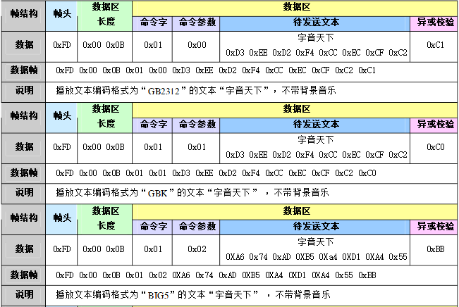
图3.2.3.4 数据帧格式
3）相关硬件原理
硬件结构主要由CC2530微处理器、YSN6288模块、按键、LED灯组成。YSN6288模块传感器项目框架图如图所示。
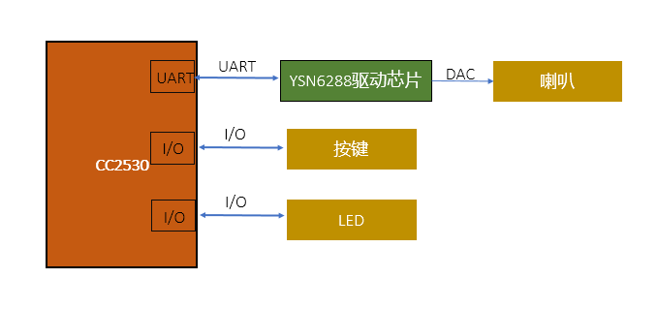
图3.2.3.5 硬件原理
YSN6288语音合成芯片原理图如图所示
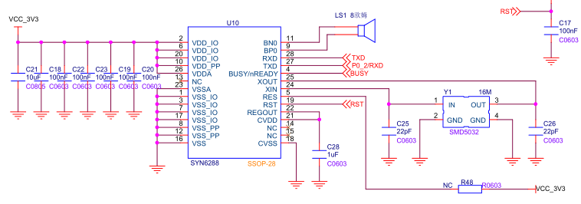
图3.2.3.6 语音原理图
SYN6288是一款数字芯片，语音合成和语气合成都由芯片内部来完成。实际控制线4条，分别为TXD、RXD、BUSY、RST信号线。其中TXD和RXD属于串口的通信信号线分别连接在CC2530单片机的P0_2和P0_3上。BUSY是芯片的忙信号检测线，当芯片正处于语音转换状态时处于高电平，BUSY线连接在CC2530单片机的P0_1信号线上。RST信号线是置位/重置信号线。当输入为高电平时芯片工作，当输入为低电平是芯片停止工作。该信号线由硬件拉高，默认使能。
LED原理图如图所示：
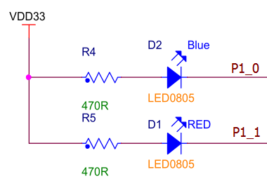
图3.2.3.7 LED原理图
图中D1与D2一端接电阻，另一端接在P1_0和P1_1接口上，CC2530单片机通过给引脚低电平控制LED亮，给高电平控制LED灭。
4）语音程序逻辑框图
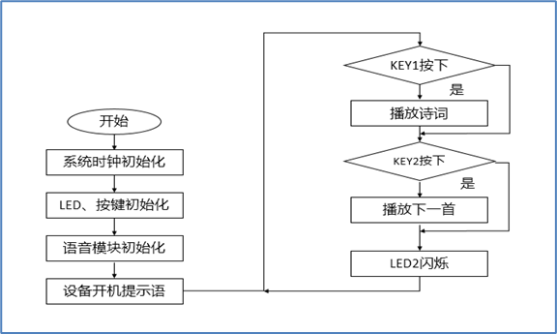
图3.2.3.8 程序逻辑

3.2.4 实验内容
1、按实验步骤完成Sensor-C模块硬件连接和软件下载，运行并观察执行结果，理解该程序工作过程。
2、按实验步骤中的要求完成拓展实验内容。

3.2.5 实验步骤
1、语音合成硬件模块的准备与连接
参照“附录A 传感器硬件的准备与连接”中的步骤进行操作。
注：Sensor-C（安防）模块跳线帽在5和8的位置。
2、语音合成代码下载与调试
1）打开实验资料\42-VoiceDoorbell\Project目录，找到实验代码工程VoiceDoorbell.eww，双击打开。
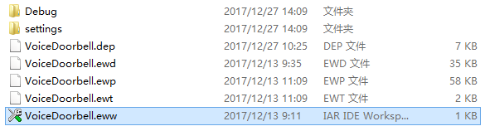
图3.2.5.1 工程列表
使用IAR开发环境打开实验程序。
2）参照 附录B 传感器代码下载与调试。
3）将程序通过SmartRF调试工具下载到Lite节点中，IAR进入调试页面（调试方法）。
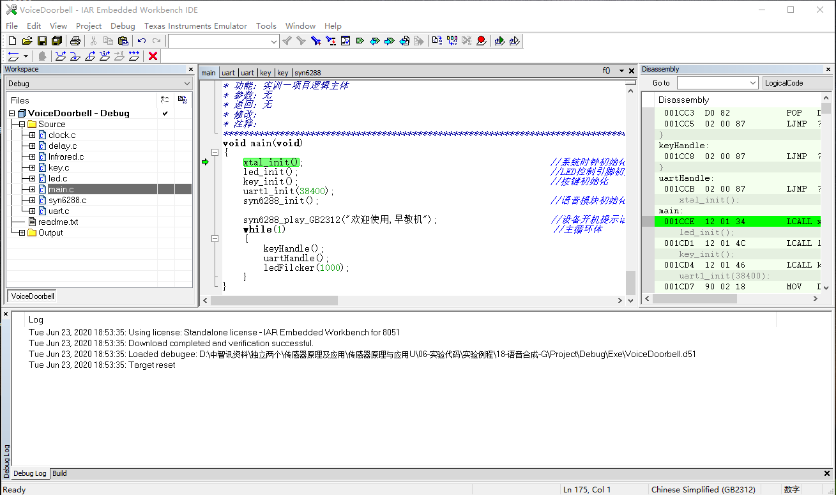
图3.2.5.2 调试运行
将断点设置到syn6288_play_GB2312("欢迎使用,早教机")时，点击go,运行程序到断点处停止，然后点击next statement，跳到下一步，喇叭播报“欢迎使用,早教机”语音。
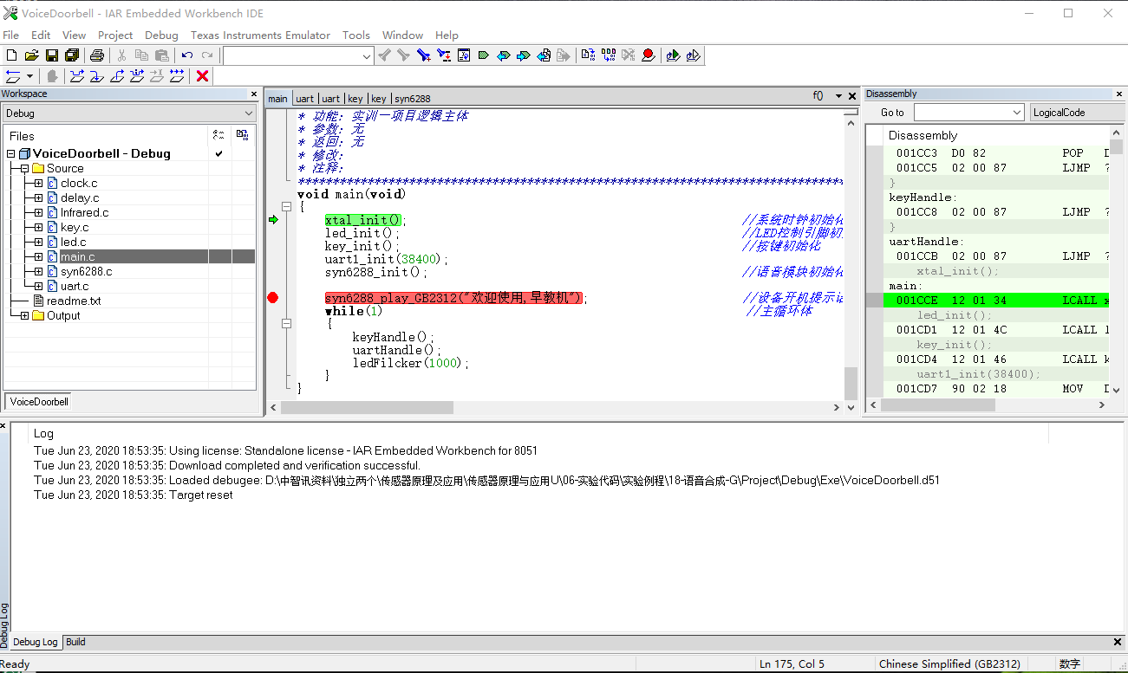
图3.2.5.3 断点查看
然后继续运行程序，可以看到节点板的D2灯间隔1秒闪烁一次。
3、实验拓展
1）按要求修改uart.c中的语句，实现从PC机串口输入信息，并在信息尾部加"\r\n"作为结束符，语音模块会播放发送的信息。(注：通过USB-mini线连接PC机串口，串口参数为波特率38400，数据位8，停止位1，无校验位)，并对uart.c和main.c文件中标注的语句进行注释。
2）通过完成main.c中keyHandle()函数中的程序，实现以下功能：
a）通过KEY2按键完成诗词播放切换，playVoice_1()、playVoice_2()和playVoice_3()三个函数中的诗词，切换后分别给出的提示语音为“切换到诗词,咏鹅,骆宾王”，“切换到诗词,静夜思,李白”，“切换到诗词,草,白居易”，支持循环切换。
b）KEY2键切换完成后，再按下KEY1按键时，可以播放playVoice_1()、playVoice_2()和playVoice_3()三个函数中对应的诗词。

3.2.6 实验结果
1、按要求完成切换功能后，将keyHandle()函数程序片段（含注释）写入实验报告。
2、将uart.c和main.c文件中修改和注释后代码写入实验报告。

3.3 实验现场恢复
1、模块修改的各种数据请恢复到初始值；
2、各应用程序，并删除电脑上的个人文件；
3、实验箱恢复成初始状态，包括拆除连线，各种配件回归原位。

第四节 触摸式&温湿度传感器实验

4.1 触摸传感器

4.1.1 实验目的
1、了解触摸传感器的工作原理。
2、使用触摸传感器模拟智能家居控制开关。

4.1.2 实验环境
1、硬件环境：PC机Pentium处理器双核2GHz以上，内存4GB以上。
2、操作系统：Windows7 64位及以上操作系统。
3、软件：IAR集成开发环境、触摸传感器应用软件、串口工具。
4、实验器材：LiteB-Bee节点，SmartRF下载器、12V电源，USB-mini数据线一根，安防类传感器模块。

4.1.3 实验原理
1、触摸传感简介
触摸开关其主要的核心部件是触摸传感器，触摸传感器又使用了电容检测技术，因此使用触摸开关的设备通常称之为电容式触摸传感系统。所有电容式触摸传感系统的核心部分都是一组与电场相互作用的导体。在皮肤下面，人体组织中充满了传导电解质(一种有损电介质)。正是手指的这种导电特性， 使得电容式触摸传感成为可能。
2、原理介绍
实验通过SOT23-6触摸传感器采集PCB电容的变化信息，并将采集信息打印在PC上，定时进行更新，硬件结构主要由CC2530单片机、触摸传感器与串口通信接口组成。实验框图，如下所示：
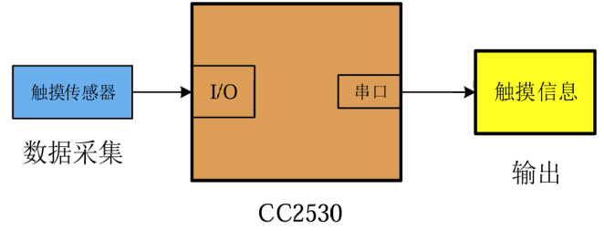
图4.1.3.1 原理框图
触摸传感器接口电路图如下所示，H5触模板连接TW301的3引脚，TW301的TOUCH引脚通过跳线（J1C-3和J1B-2下图）连接到CC2530的P0_0引脚，可以通过P0_0接收到触摸传感器的触摸信息。
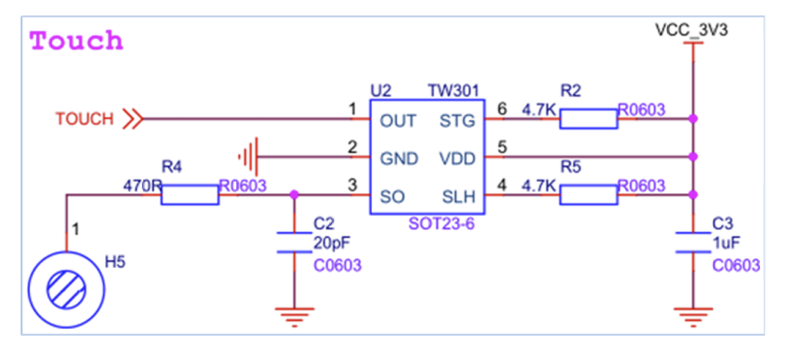
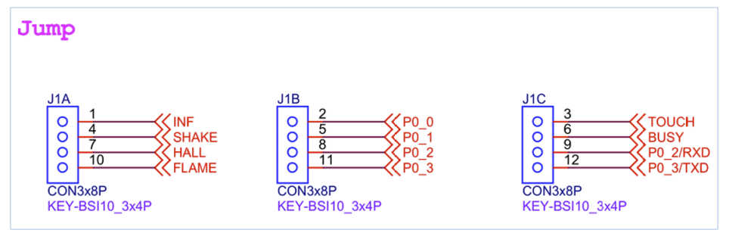
图4.1.3.2 触摸传感器接口电路图
4）程序逻辑框图
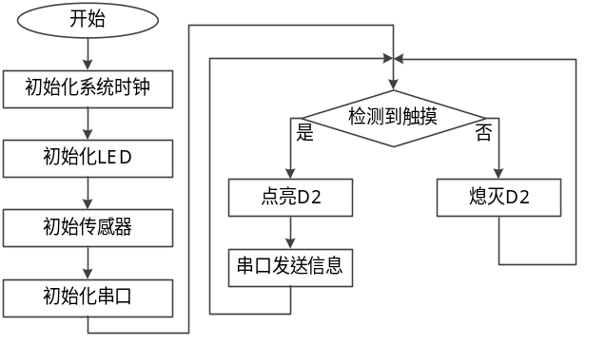
图4.1.3.3 程序逻辑

4.1.4 实验内容
1、按实验步骤完成Sensor-C模块硬件连接和软件下载，运行并观察执行结果，理解该程序工作过程。
2、按实验步骤中的要求完成拓展实验内容。

4.1.5 实验步骤
1、CC2530 与触摸传感器连接
参照“附录A”，将安防类传感器Sensor-C通过RJ45线，连接到LiteB节点。
安防类传感器 Sensor-C 跳线连接如下所示。可以看到触摸传感器位于序号11，则根据它的序号进行跳线选择。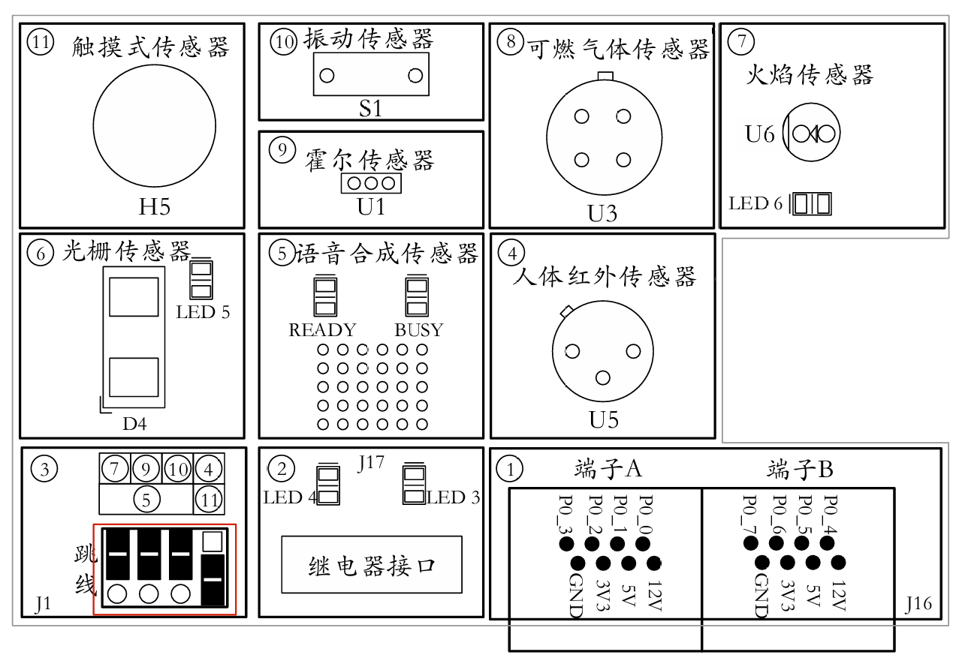
图4.1.5.1 模块丝印
2、触摸传感器原理与应用代码下载及调试
1）打开实验代码中Touch\Project目录下的Touch.eww工程。
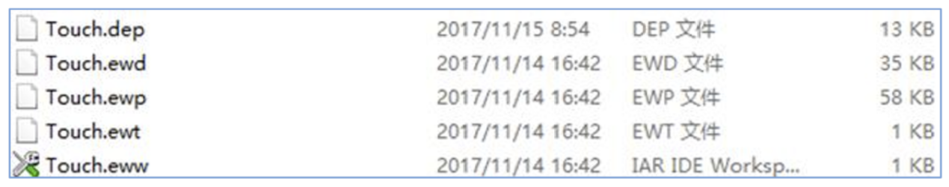
图4.1.5.2 工程列表
使用IAR开发环境打开实验程序。
2）参照 附录B 传感器代码下载与调试。
3）将程序通过SmartRF调试工具下载到Lite节点中，IAR进入调试页面。
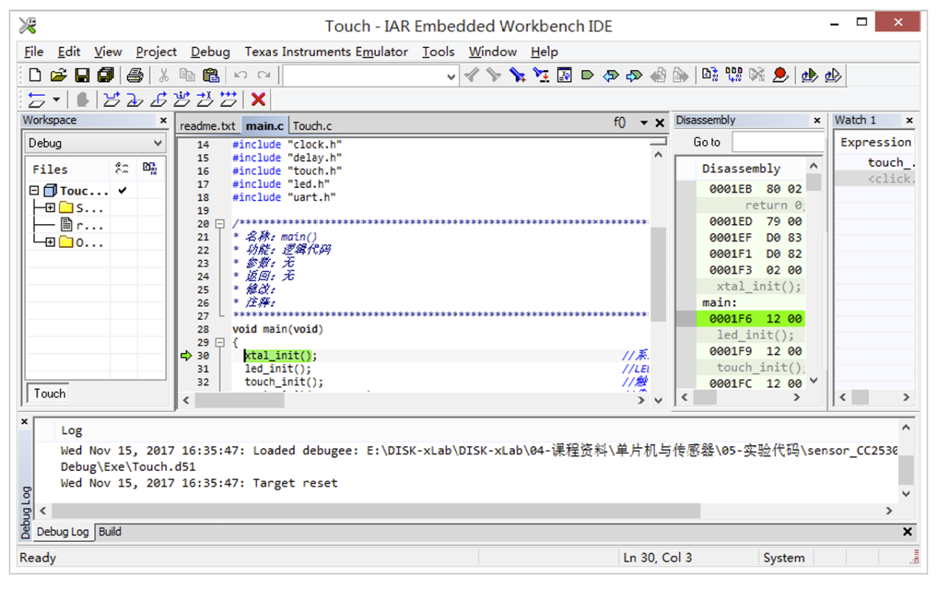
图4.1.5.3 调试运行
点击IAR的执行按钮（GO）执行程序，使用手指触摸传感器查看串口助手显示信息。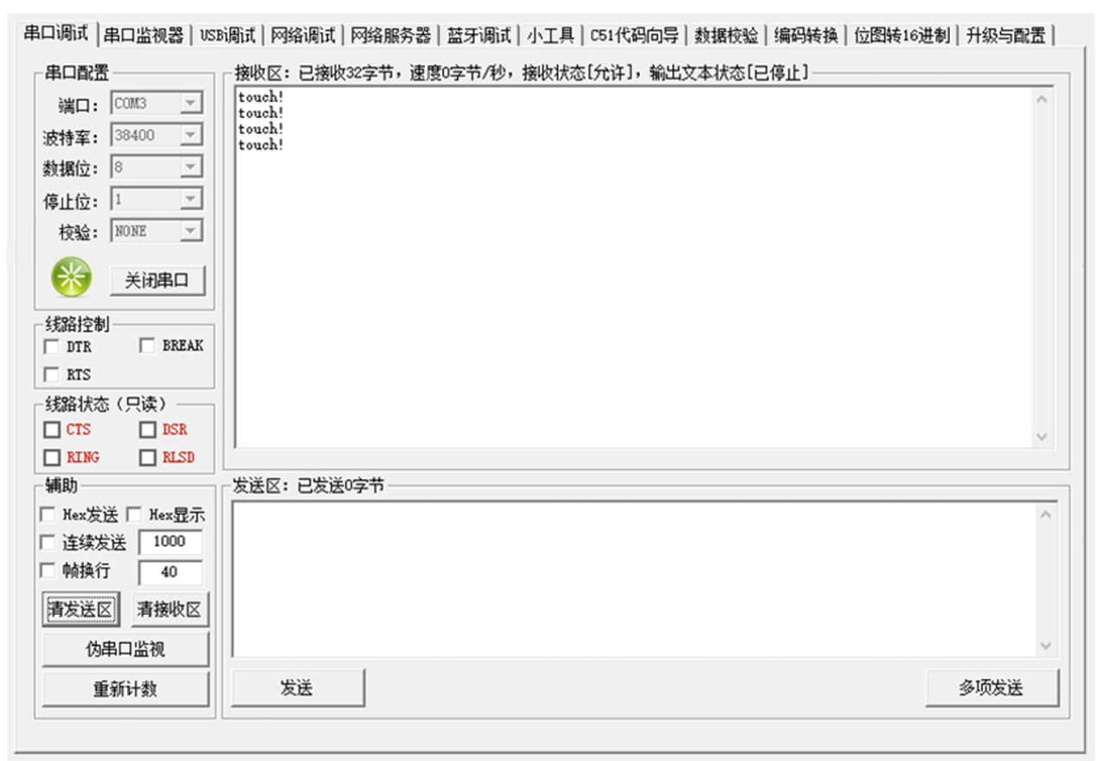
图4.1.5.4 串口输出
设置断点，点击全速运行（Go），将手指触摸传感器，通过Watch窗口和Register查看触摸传感器输出的电平信号。
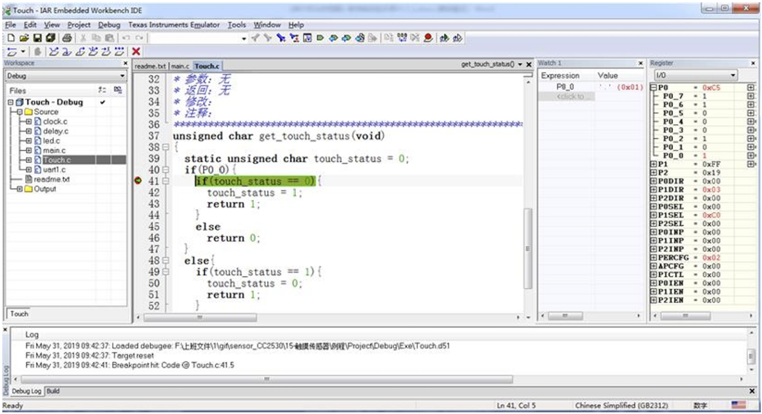
图4.1.5.5 Watch和Register窗口查看
3、实验拓展
1）模拟智能家居触摸开关，对灯的亮度和开关进行调节，按第一次D1亮，按第二次D1和D2亮，按第三次D1和D2均灭，依次重复。

4.1.6 实验结果
1、按要求完成拓展实验，提交功能代码片段（须有注释）和灯亮灭图片。

4.2 温湿度传感器实验

4.2.1 实验目的
1、了解温湿度传感器的工作原理。
2、使用IIC总线协议实现对温湿度传感器的数据获取。

4.2.2 实验环境
1、硬件环境：PC机Pentium处理器双核2GHz以上，内存4GB以上。
2、操作系统：Windows7 64位及以上操作系统。
3、软件：IAR集成开发环境、相关参考应用软件、串口工具。
4、实验器材：LiteB-Bee节点，SmartRF下载器、12V电源，USB-mini数据线一根，Sensor-A采集类模块。

4.2.3 实验原理
1、温湿度传感器简介
HTU21D —微型温度和相对湿度传感器，法国Humirel公司新一代HTU21D温度和湿度传感器在尺寸与智能方面建立了新的标准：它嵌入了适于回流焊的双列扁平无引脚DFN 封装， 底面3x3mm ，高度1.1mm。传感器输出经过标定的数字信号，标准 I2C 格式。 HTU21D温度和湿度传感器为OEM应用提供一个准确可靠的温湿度测量数据。通过一个微控制器的接口和模块连接达到温度和湿度数字输出。HTU21D小体积低功耗的特点专为应对设备空间狭小和成品敏感的应用设计。
2、传感器特点
1）完整的互换性，在标准环境下无需校准。
2）长期处于湿度饱和状态，可以迅速恢复。
3）自动组装工艺生产，无铅材料制成，适合回流焊。
3、性能规格
表4.2.3.1 性能规格
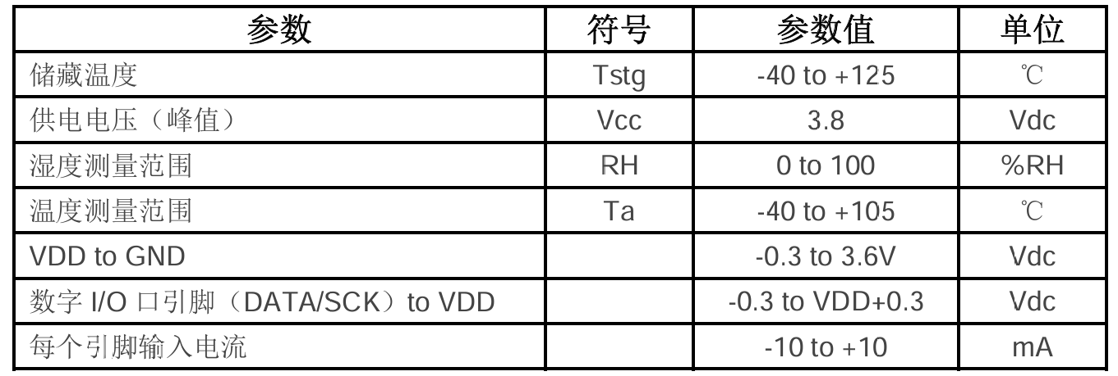
4、电气特性和基本性能
表4.2.3.2 性能规格
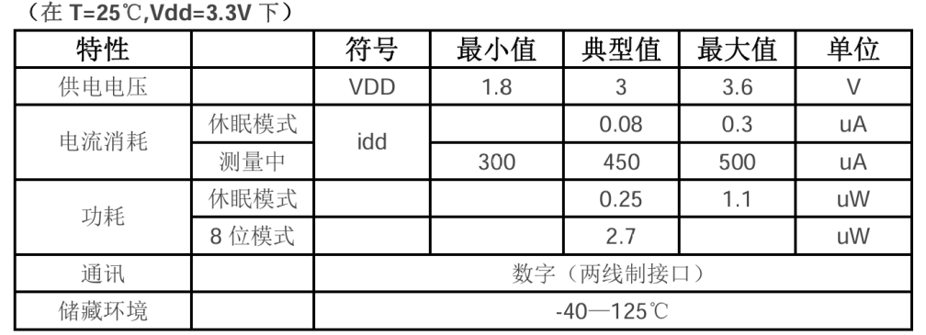
5、光照传感器原理图
采用CC2530单片机的通用I/O模拟IIC总线接口，将模拟总线与温湿度传感器相连接，使用IIC总线协议实现对湿度传感器的数据获取，使用I/O口对加湿器和除湿器的控制继电器进行控制，通过串口将采集的湿度传感器数据打印在PC上以显示获取的信息。
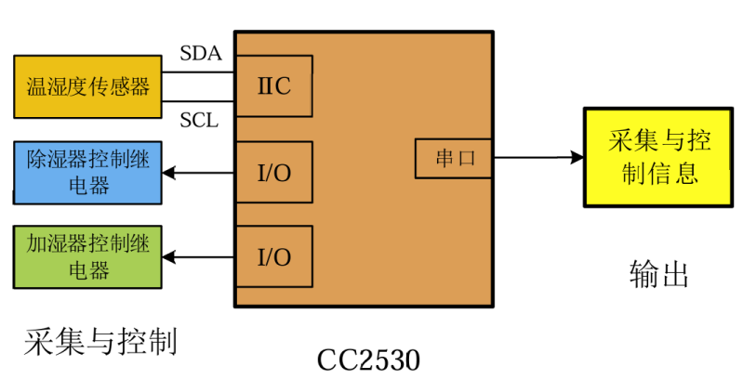
图4.2.3.1 原理框图
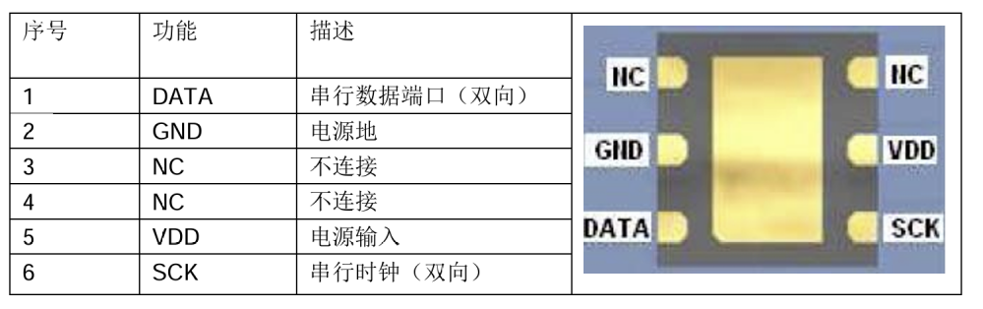
图4.2.3.2 引脚定义
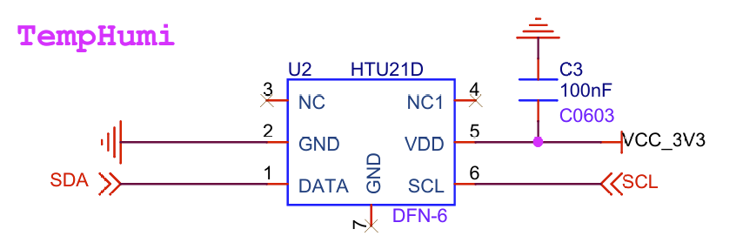
图4.2.3.3 原理图

4.2.4 实验内容
1、根据芯片手册转换公式，计算出当前温湿度。

4.2.5 实验步骤
1、温湿度传感器硬件的准备与连接
参照“附录A 传感器硬件的准备与连接”中的步骤进行操作。
2、气压海拔传感器代码下载与调试
1)打开实验资料中\TempHumi\Project目录，找到实验代码工程TempHumi.eww，双击打开。
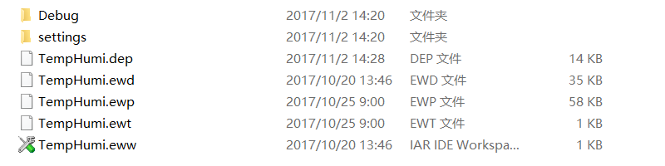
图4.2.5.1 工程目录
2）参照 附录B 传感器代码下载与调试。
3）点击IAR的执行按钮（GO）执行程序，查看串口助手显示信息。
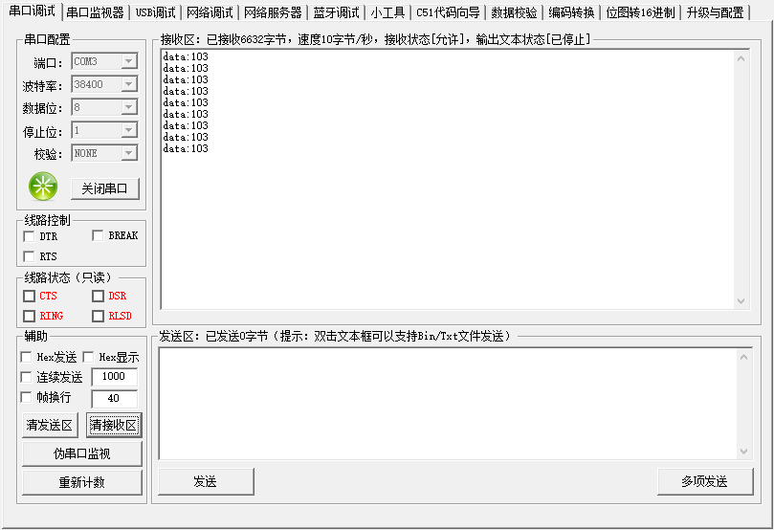
图4.2.5.2 串口显示
4）通过Watch窗口查看从温湿度寄存器采集的数据。
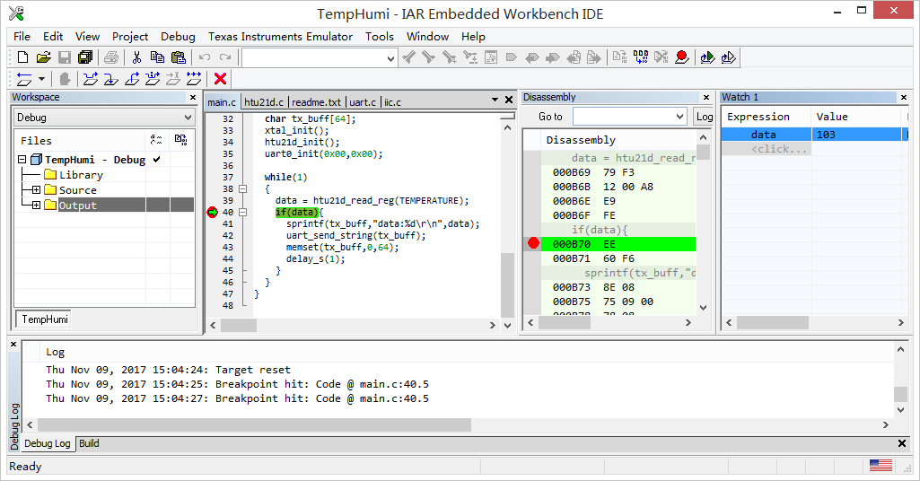
图4.2.5.3 Watch查看1
3、拓展实验
通过使用总线模拟可以顺利从温湿度传感器的寄存器中读取到数据，然而这些数据没有直接使用的价值。
本次拓展实验通过模拟IIC总线访问温湿度传感器，实现寄存器原始数据的获取，再根据芯片手册的计算公式，将转换后的温湿度信息持续打印在PC上。
注：此处应保存串口输出截图信息。

4.2.6 实验结果
1、提交关键部分的代码（需有注释）和串口工具中的温湿度打印信息截图。

4.3 实验现场恢复
1、模块修改的各种数据请恢复到初始值；
2、各应用程序，并删除电脑上的个人文件；
3、实验箱恢复成初始状态，包括拆除连线，各种配件回归原位。

第五节 红外&空气质量传感器实验

5.1 红外传感器实验

5.1.1 实验目的
1、了解红外传感器的工作原理。
2、使用红外传感器进行应用开发。

5.1.2 实验环境
1、硬件环境：PC机Pentium处理器双核2GHz以上，内存4GB以上。
2、操作系统：Windows7 64位及以上操作系统。
3、软件：IAR集成开发环境、触摸传感器应用软件、串口工具。
4、实验器材：LiteB-Bee节点，SmartRF下载器、12V电源，USB-mini数据线一根，安防类传感器模块。

5.1.3 实验原理
1、红外传感简介
红外传感器是利用红外线的物理性质来进行测量的传感器。红外线又称红外光，它具有反射、 折射、散射、干涉、吸收等性质。任何物质，只要它本身具有一定的温度（高于绝对零度），都能辐射红外线。红外传感器测量时不与被测物体直接接触，因而不存在摩擦，并且有灵敏度高，反应快等优点。
2、原理介绍
CC2530 单片机通过 IO 接口连接到红外传感器，当红外传感器检测有人员活动时，向接口输入高电平，单片机控制 LED 灯亮表示检测有人活动。实验框图如下所示。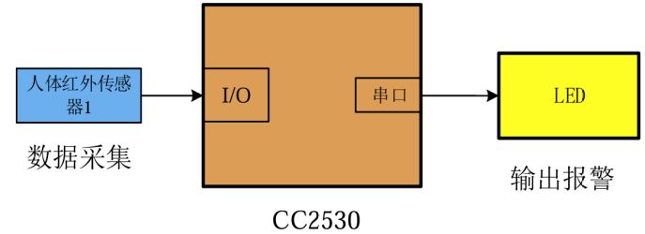
图5.1.3.1 原理框图
人体红外传感器接口电路图如下所示。将人体红外传感器的INF引脚设置跳线（J1A-1与J1B-2）通过RJ45接口连接到CC2530的P0_0引脚。
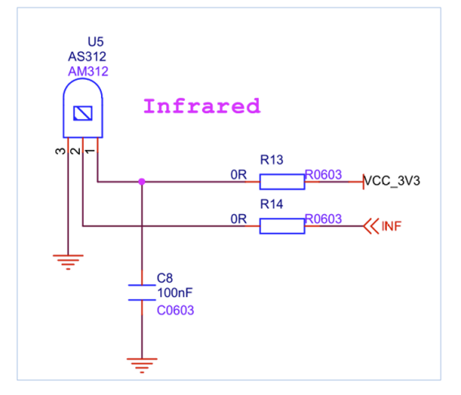
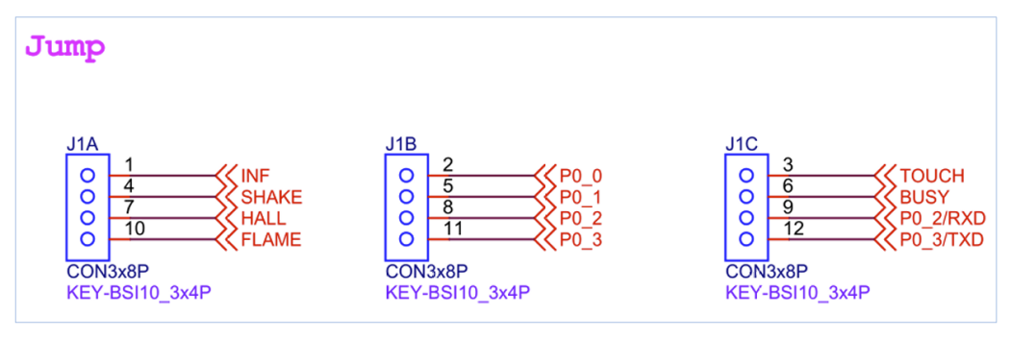
图5.1.3.2 接口电路图

5.1.4 实验内容
1、按实验步骤完成Sensor-C模块硬件连接和软件下载，运行并观察执行结果，理解该程序工作过程。
2、按实验步骤中的要求完成拓展实验内容。

5.1.5 实验步骤
1、CC2530 与触摸传感器连接
参照“附录A”，将安防类传感器Sensor-C通过RJ45线，连接到LiteB节点。
安防类传感器 Sensor-C 跳线连接如下所示。可以看到触摸传感器位于序号4，则根据它的序号进行跳线选择。
图5.1.5.1 模块丝印
2、红外传感器原理与应用代码下载及调试
1）打开实验代码中\Infrared\Project目录，找到实验代码工程Infrared.eww，双击打开。
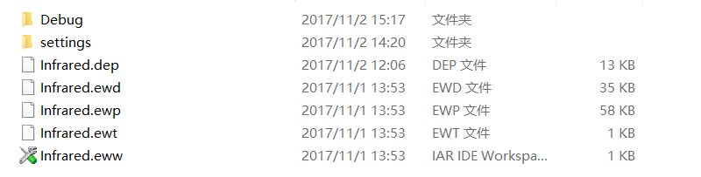
图5.1.5.2 工程列表
使用IAR开发环境打开实验程序。
2）参照 附录B 传感器代码下载与调试。
3）将程序通过SmartRF调试工具下载到Lite节点中，IAR进入调试页面。
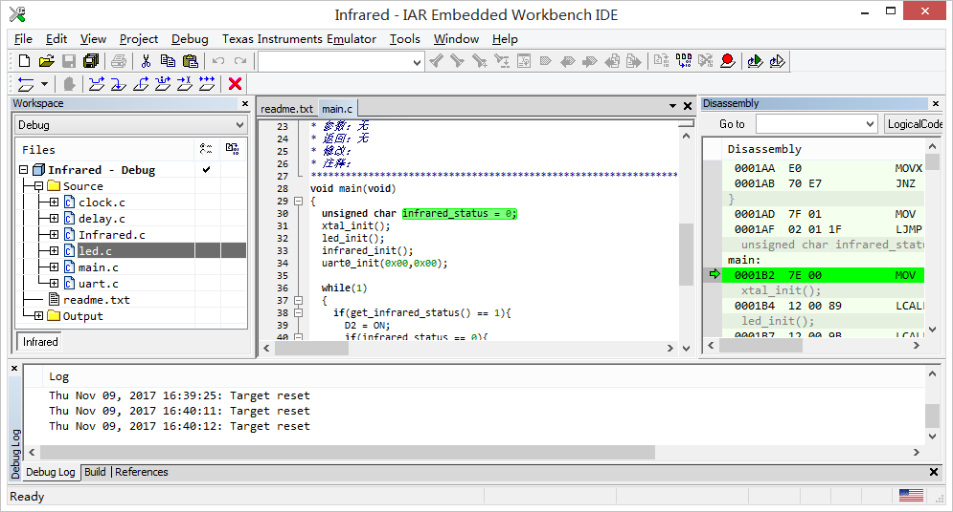
图5.1.5.3 调试运行
点击IAR的执行按钮（GO）执行程序，查看串口助手显示信息。
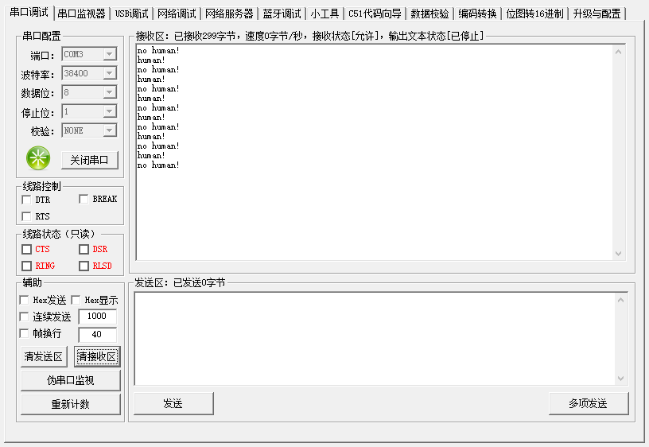
图5.1.5.4 串口输出
通过Watch窗口查看D2的状态值。
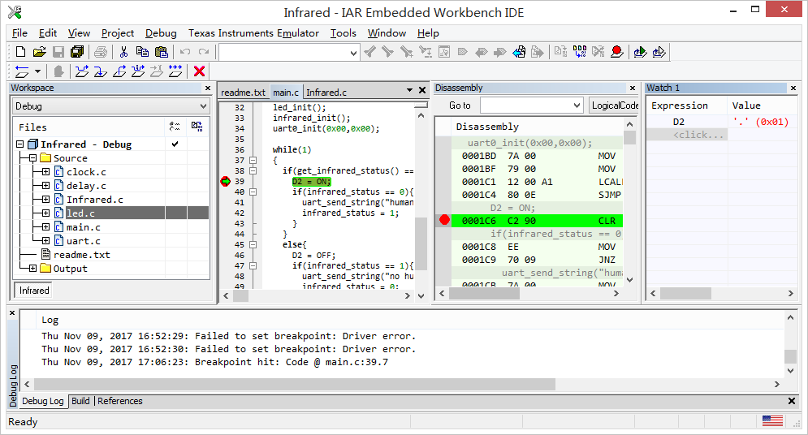
通过寄存器窗口查看人体红外传感器的信号检测值和D2的控制管脚状态值。
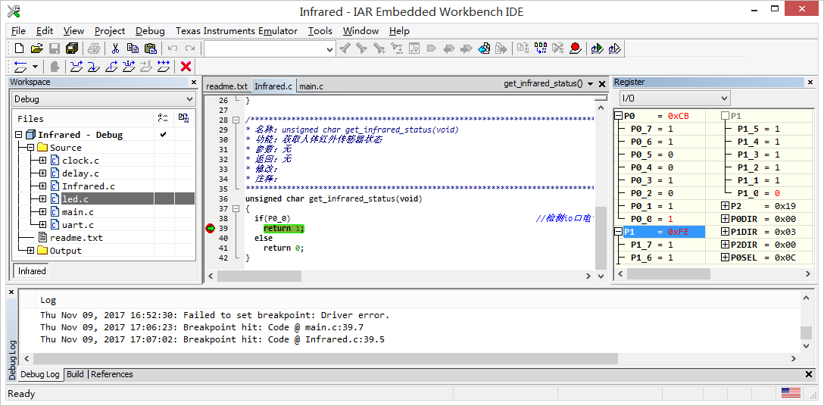
图5.1.5.5 Watch和Register窗口查看
3、实验拓展
红外传感器因为其可以高精度的检测人体红外信号变化的特性，使其在门禁、安防、自动门窗灯领域有着广泛的应用，本次拓展实验模拟家居安防系统，无人时3秒打印一次安全结果，有人时1S打印一次结果，同时D1、D2闪烁。
注意事项：人体红外传感器在使用时，要注意探测角度问题，以及周围环境对探测的影响因素，并且人体红外传感器灵敏度较高，检测无人时尽量远离人体红外传感器。具体细节可参考传感器手册。

5.1.6 实验结果
1、按要求完成拓展实验，提交功能代码片段（须有注释）。

5.2 空气质量传感器实验

5.2.1 实验目的
1、了解空气质量传感器的工作原理。
2、使用空气质量传感器进行应用开发。

5.2.2 实验环境
1、硬件环境：PC机Pentium处理器双核2GHz以上，内存4GB以上。
2、操作系统：Windows7 64位及以上操作系统。
3、软件：IAR集成开发环境、相关参考应用软件、串口工具。
4、实验器材：LiteB-Bee节点，SmartRF下载器、12V电源，USB-mini数据线一根，Sensor-A采集类模块。

5.2.3 实验原理
1、空气质量传感器简介
室内空气污染物种类繁多，有物理污染、化学污染、生物污染、放射性污染等。造成室内外空气污染的污染物来源大致有以下几类：一是降尘、粉尘、烟尘等颗粒物，这些颗粒物一般来自吸烟、农村用柴火烧饭和施工工地的二次扬尘等。二是二氧化硫、二氧化氮等化学污染物，这些空气中的有害化学污染物主要来自于煤炭燃烧释放出来的烟尘和汽车排放的尾气等等，这些有害气体会通过门窗进入室内。三是微生物污染物，比如说人们所熟知的SARS，新冠。
MP503型气体传感器是空气质量传感器。采用多层厚膜制造工艺，在微型Al2O3陶瓷基片上的两面分别形成加热器和金属氧化物半导体气敏层，用电极引线引出，经TO-5金属外壳封装而成。当环境空气中有被检测气体存在时空气质量传感器电导率发生变化，该气体的浓度越高，空气质量传感器的电导率就越高。采用简单的电路即可将这种电导率的变化转换为与气体浓度对应的输出信号。
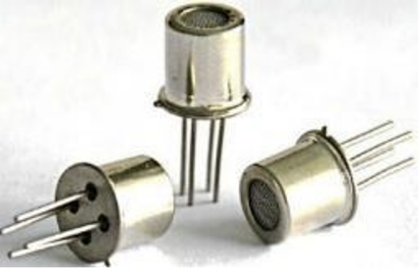
图5.2.3.1 空气质量传感器
2、传感器特点
本品对酒精、烟雾、异丁烷、甲醛灵敏度高；具有响应恢复快、低功耗、检测电路简单、稳定性好、寿命长等优点。
3、性能规格
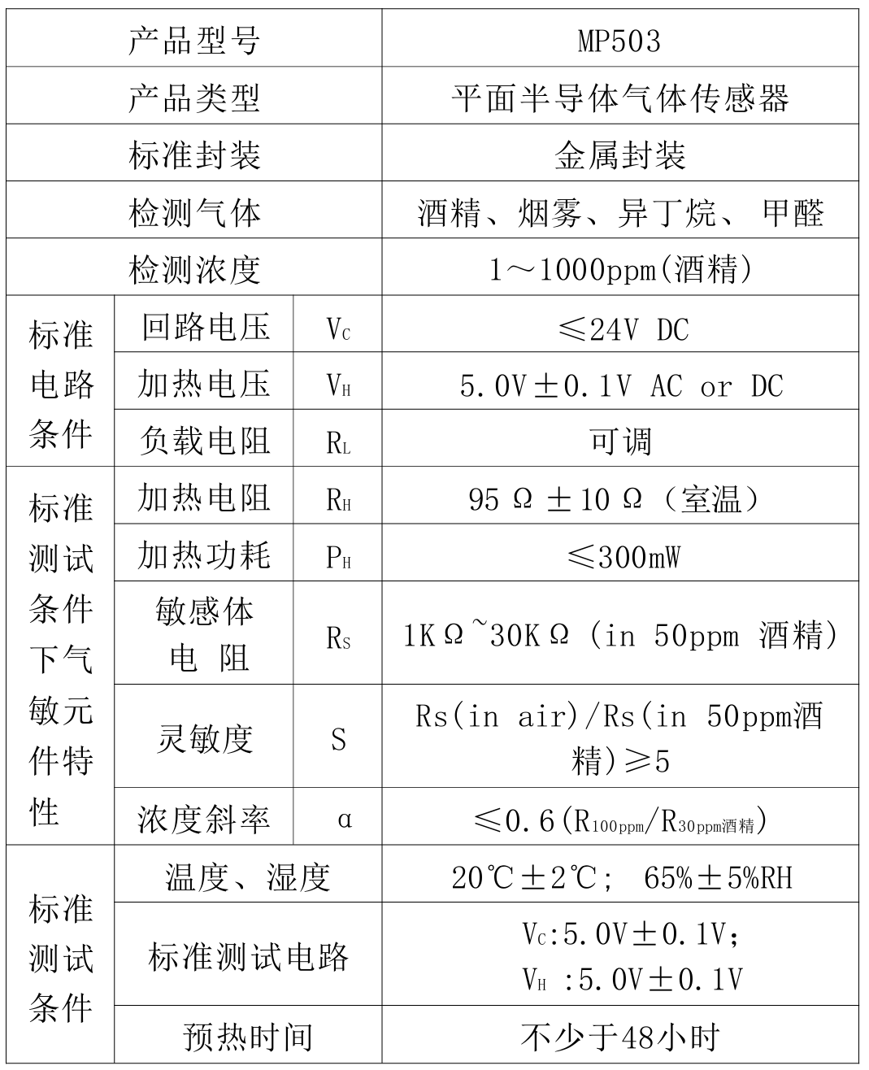
图5.2.3.2 性能规格
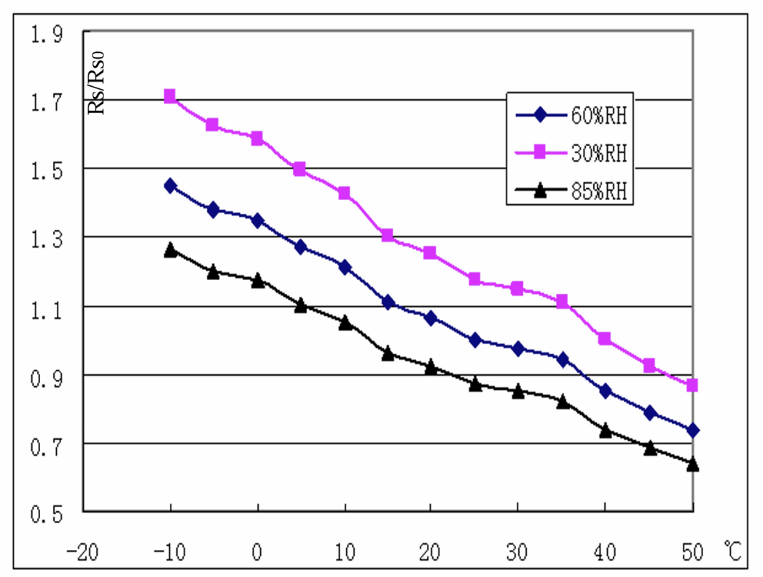
传感器典型的温度、湿度特性曲线图中Rs表示在含50ppm酒精、各种温/湿度下的电
阻值； R_{S0}表示在含50ppm酒精、20℃/65%RH下的电阻值。
图5.2.3.3 传感器特性曲线
3、原理图
要实现将空气质量传感器采集的模拟量转换为可被 CC2530 微处理器识别的数字信号，必须使用A/D 转换器。如下图所示，空气传感器电路图AIR引脚通过RJ45连接到CC2530的 P0_5引脚实现空气质量数据采集。
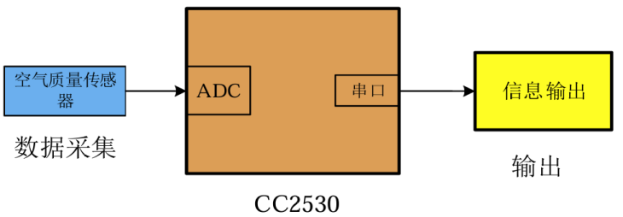
图5.2.3.4 原理框图
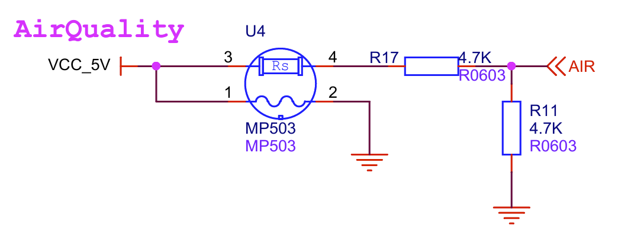
图5.2.3.5 原理图

5.2.4 实验内容
1、按实验步骤完成模块硬件连接和软件下载，运行并观察执行结果，理解该程序工作过程。
2、按实验步骤中的要求完成拓展实验内容。

5.2.5 实验步骤
1、空气质量传感器硬件的准备与连接
参照“附录A 传感器硬件的准备与连接”中的步骤进行操作。
2、空气质量传感器代码下载与调试
1)打开实验资料中\04-AirGas\Project目录，找到实验代码工程AirGas.eww，双击打开。
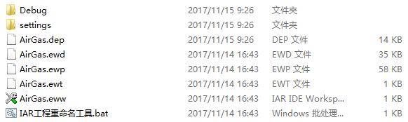
图5.2.5.1 工程目录
2）参照 附录B 传感器代码下载与调试。
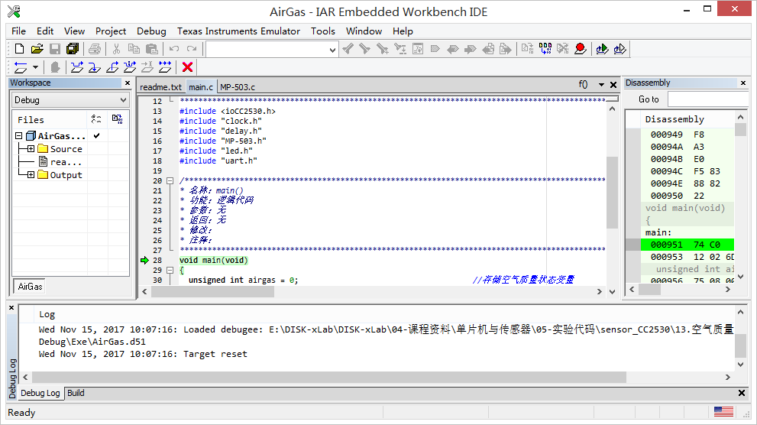
3）点击IAR的执行按钮（GO）执行程序，查看串口助手显示信息。
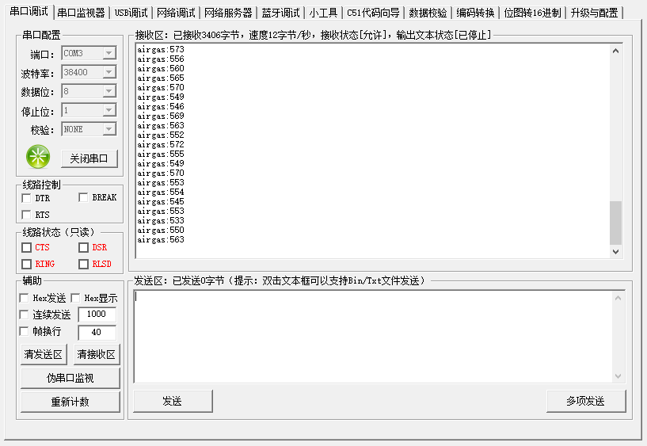
图5.2.5.2 串口显示
注：此处应保存空气质量传感的输出值。
4）通过Watch窗口查看传感器采集值。
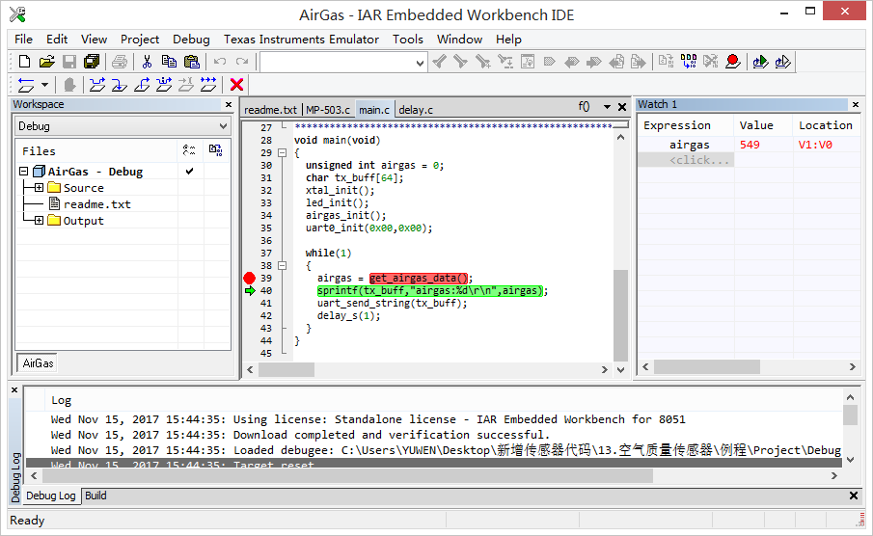
图5.2.5.3 传感器采集值
在寄存器窗口中查看ADC1的各个控制寄存器值。
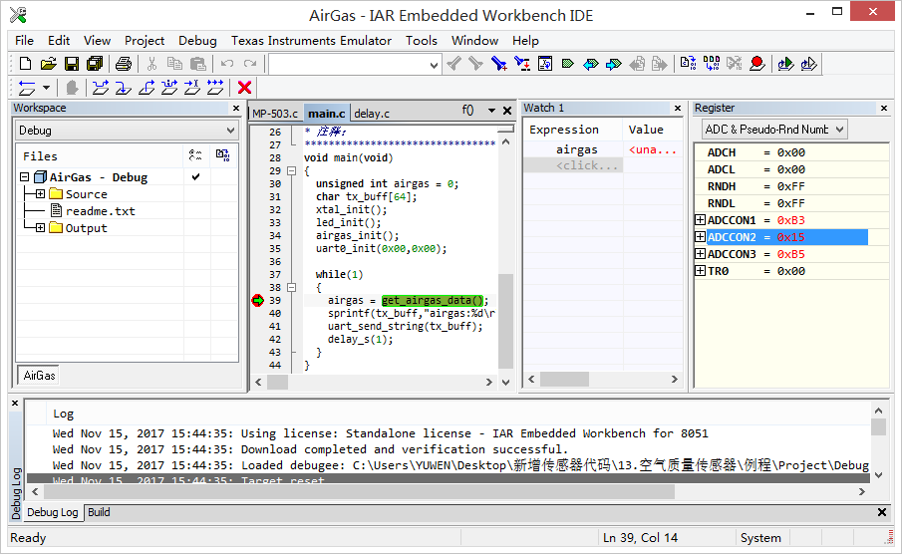
图5.2.5.4 控制寄存器值
3、拓展实验
1、根据代码中提示补全代码，完成ADC寄存器在12bit分辨率下值的读取。
2、在测量3.3V时，ADC寄存器的值为2392；根据线性转换关系，计算出当前ADC输出值时的理论电压值；使用万用表实测传感器接口电路中AIR测量点的对地电压值。
3、假定ADC寄存器读取到的值即为“图5.2.3.3 传感器特性曲线中”的Rs电阻值，试根据当前温湿度来估算出标准测试条件下（20℃/65%RH）当前空气质量对应的R_{s0}电阻值。注：当前温湿度可使用SensorA中的温湿度传感器代码获取。

5.2.6 实验结果
1、根据拓展实验的三个要求，分别提交关键代码、万用表测量值以及相关计算结果。

5.3 实验现场恢复
1、模块修改的各种数据请恢复到初始值；
2、各应用程序，并删除电脑上的个人文件；
3、实验箱恢复成初始状态，包括拆除连线，各种配件回归原位。

第六节 加速度传感器实验

6.1 加速度传感器

6.1.1 实验目的
1、了解加速度传感器的工作原理。
2、使用加速度传感器进行应用开发。

6.1.2 实验环境
1、硬件环境：PC机Pentium处理器双核2GHz以上，内存4GB以上。
2、操作系统：Windows7 64位及以上操作系统。
3、软件：IAR集成开发环境、传感器应用软件、串口工具。
4、实验器材：LiteB-Bee节点，SmartRF下载器、12V电源，USB-mini数据线一根，采集类传感器模块。

6.1.3 实验原理
1、加速度传感简介
随着微机电系统（MEMS, Micro-Electro-Mechanical System）技术的发展，基于MEMS 技术的惯性传感器得到迅速发展，其具有价格低、体积小、功耗低、精度高的特点，利用 MEMS 加速度传感器设计的电子计步器，通过测量人体行走时的加速度信息，经过软件算法计算步伐，可以克服机械式计步器准确度和灵敏度低的缺点，可准确地检测步伐，同时还可以输出运动状态的实时数据，对运动数据进行采集和分析。
2、原理介绍
实验设计中通过LIS3DH三轴传感器采集XYZ三轴信息，并将采集信息打印在PC上，定时进行更新，硬件结构主要由CC2530单片机、三轴传感器与串口通信接口组成。实验框图如下所示。
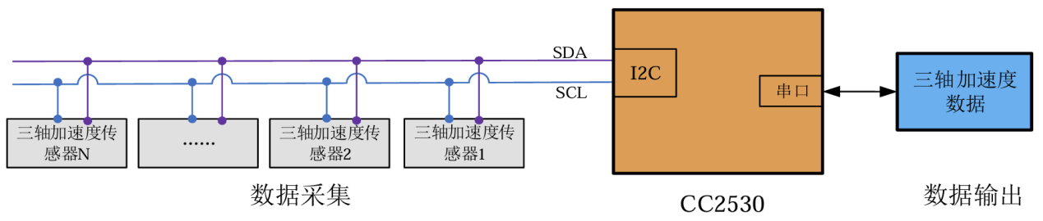
图6.1.3.1 原理框图
三轴传感器接口电路图如下所示。三轴传感器的SCL引脚通过RJ45连接到CC2530的P0_0引脚， SDA引脚通过RJ45连接到CC2530的P0_1引脚，进而采集三轴传感器的X、Y、Z的数据。
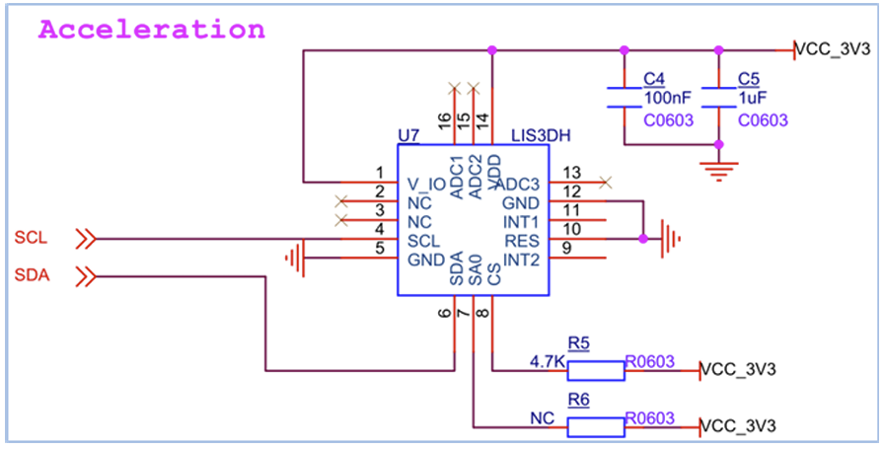
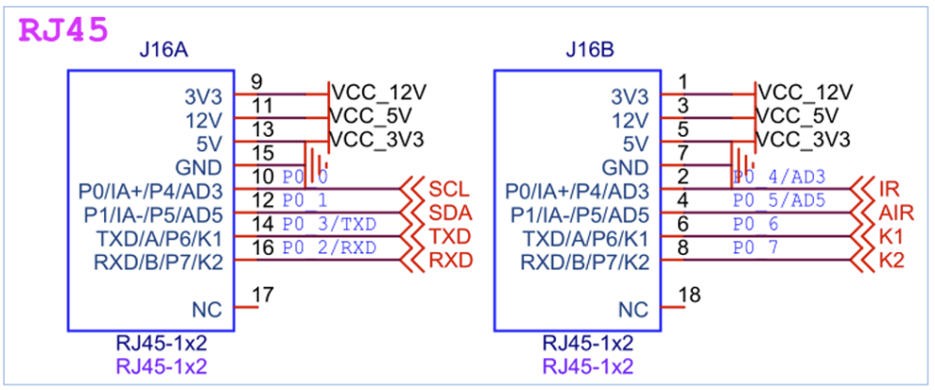
图6.1.3.2 原理图

6.1.4 实验内容
1、按实验步骤完成Sensor-A模块硬件连接和软件下载，运行并观察执行结果，理解该程序工作过程。
2、按实验步骤中的要求完成拓展实验内容。

6.1.5 实验步骤
1、CC2530 与触摸传感器连接
参照“附录A”，将采集类传感器Sensor-A通过RJ45线，连接到LiteB节点。
采集类传感器 Sensor-A 跳线连接如下所示。可以看到触摸传感器位于序号4，则根据它的序号进行跳线选择。
图6.1.5.1 模块丝印
2、触摸传感器原理与应用代码下载及调试
1）打开实验代码中\17-Acceleration\Project目录，找到实验代码工程Acceleration.eww，双击打开。
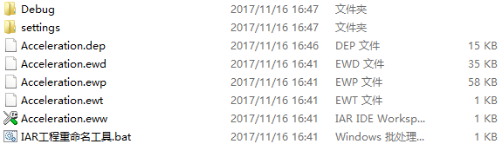
图6.1.5.2 工程列表
使用IAR开发环境打开实验程序。
2）参照 附录B 传感器代码下载与调试。
3）将程序通过SmartRF调试工具下载到Lite节点中，IAR进入调试页面。
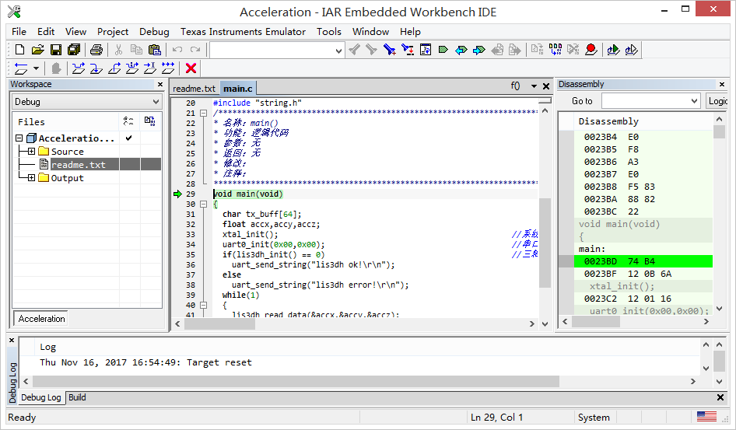
图6.1.5.3 调试运行
点击IAR的执行按钮（GO）执行程序，转动传感器板查看串口助手显示信息。
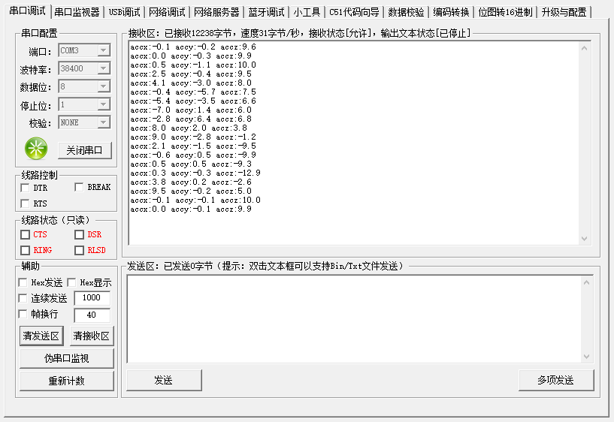
图6.1.5.4 串口信息显示
通过Watch窗口查看X、Y、Z轴的加速度检测值。
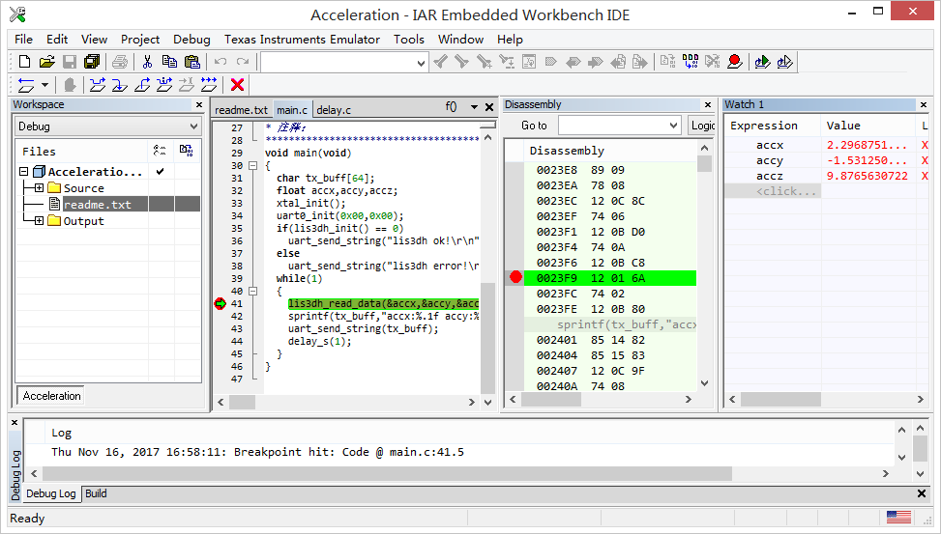
图6.1.5.5 调试运行1
通过Watch窗口查看X、Y、X原始值。
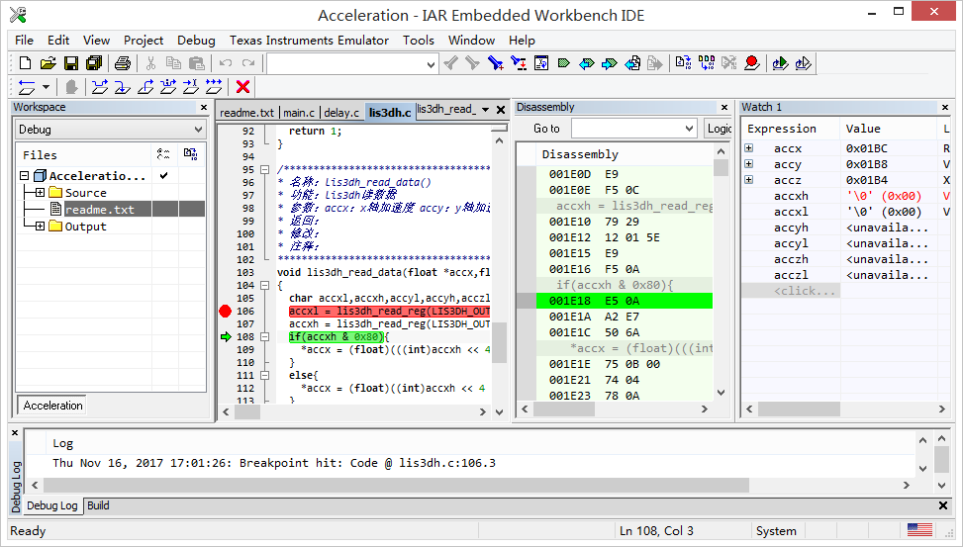
图6.1.5.6 调试运行1

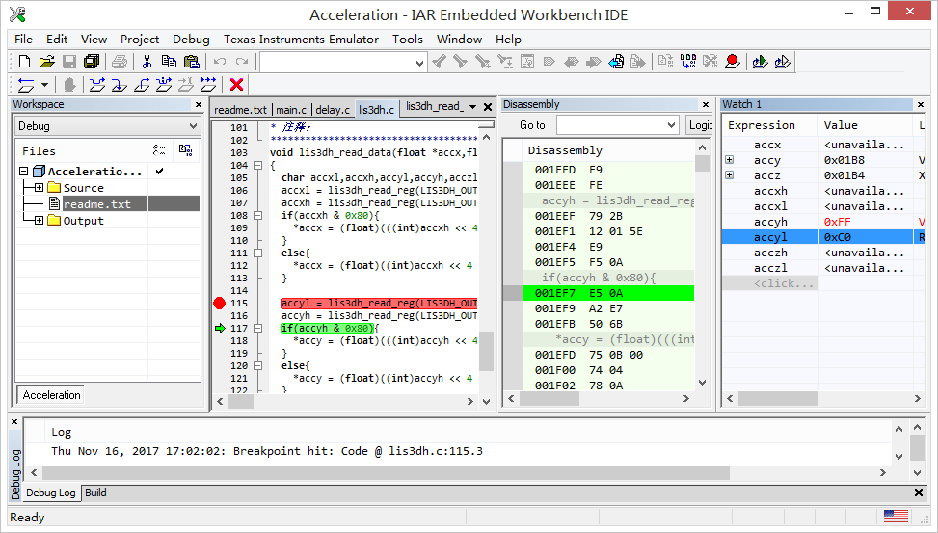
图6.1.5.6 调试运行3
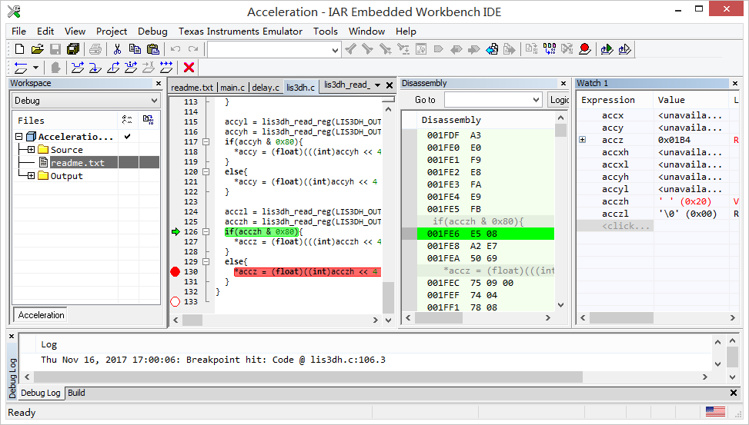
图6.1.5.7 调试运行4
3、实验拓展
1、使用本实验传感器进行姿态识别，可识别出开发板三种不同平面放置的状态。（自定义三种不同状态，通过串口输出对应信息）
2、使用本实验传感器实现步数计数功能，可通过抬起和放下传感器模块来模拟行走，通过串口实时输出已检测到的步数。

6.1.6 实验结果
1、根据两个拓展实验的要求，分别提交关键代码、运行结果证明截图和对应解释说明。

第七节 传感器综合实验（1-3）

7.1 OLED传感器（选做）

7.1.1 实验目的
1、了解OLED传感器的工作原理。
2、通过对OLED传感器的显示控制，了解其在电子产品中的实际应用。

7.1.2 实验环境
1、硬件环境：PC机Pentium处理器双核2GHz以上，内存4GB以上。
2、操作系统：Windows7 64位及以上操作系统。
3、软件：IAR集成开发环境、OLED传感器应用软件、PortHelper串口工具。
4、实验器材：LiteB-Bee节点，SmartRF下载器、12V电源，USB-mini数据线一根，Sensor-D显示类模块。

7.1.3 实验原理
1、OLED简介
OLED（Organic Light Emitting Display），即有机发光显示屏，在智能穿戴产品屏幕的应用领域属于新崛起的种类，被誉为“梦幻显示屏”。它无需背光灯，而是“主动发光”。它摒弃了传统LCD的缺点，每个像素都可自行发光，不管在什么角度什么光线下都可以比传统LCD显示更加清晰的画面，而且环境越黑屏幕越亮。
OLED显示技术广泛的运用于手机、数码摄像机、DVD机、个人数字助理（PDA）、笔记本电脑、汽车音响和电视。OLED显示器很薄很轻，因为它不使用背光。OLED显示器还有一个最大为160度的宽屏视角，其工作电压为二到十伏特（volt，用V来表示）。
2、本实验OLED介绍
0.96寸OLED显示屏接口定义：
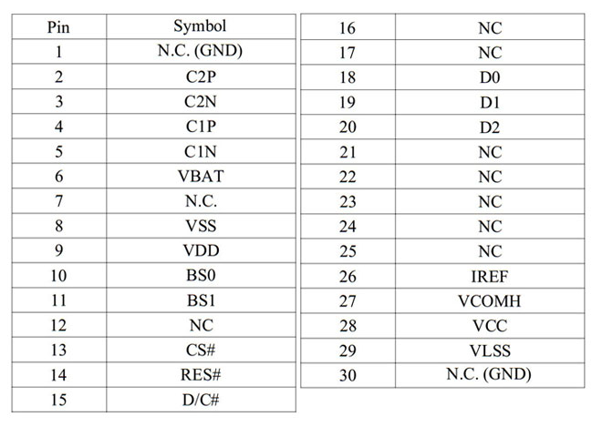
图7.1.3.1 接口定义
0.96寸OLED裸屏支持四线 SPI、三线 SPI 、IIC 接口，还有 6800 、8080 并口方式，由于后两种接口占用数据线比较多，不太常用。
OLED驱动方式：模块的通信接口是通过 BS0,BS1,BS2三个管脚来配置的。
通信方式 | BS0 | BS1 | BS2
IIC | 0 | 1 | 0
3线 SPI | 1 | 0 | 0
4线 SPI | 0 | 0 | 0
8-bit 68XX 并口 | 0 | 0 | 1
8-bit 80XX 并口 | 0 | 1 | 1
图7.1.3.2 驱动方式
3、OLED模块原理图
本实验中与OLED屏接口采用IIC接口，由于CC2530芯片本身不带有IIC控制器，所以使用CC2530模拟的IIC接口对OLED屏幕进行操作。原理图如下所示：
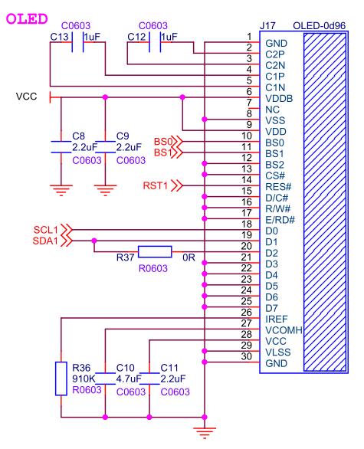
图7.1.3.3 原理图
4）程序逻辑框图
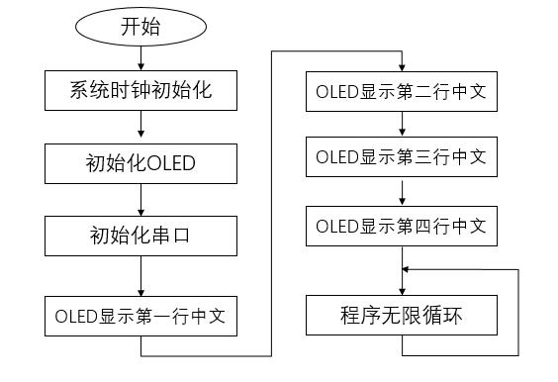
图7.1.3.4 程序逻辑

7.1.4 实验内容
1、按实验步骤完成Sensor-D模块硬件连接和软件下载，运行并观察执行结果，理解该程序工作过程。
2、按实验步骤中的要求完成拓展实验内容。

7.1.5 实验步骤
1、OLED传感器硬件模块的准备与连接
参照“附录A 传感器硬件的准备与连接”中的步骤进行操作。
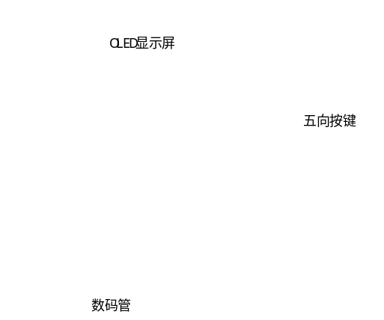
图7.1.5.1 模块丝印
2、OLED传感器代码下载与调试
1）打开实验资料中\33-OLED\Project目录，找到实验代码工程OLED.eww，双击打开。
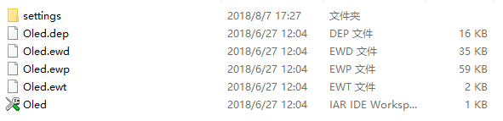
图7.1.5.2 工程列表
使用IAR开发环境打开实验程序。
2）参照 附录B 传感器代码下载与调试。
3）将程序通过SmartRF调试工具下载到Lite节点中，IAR进入调试页面。
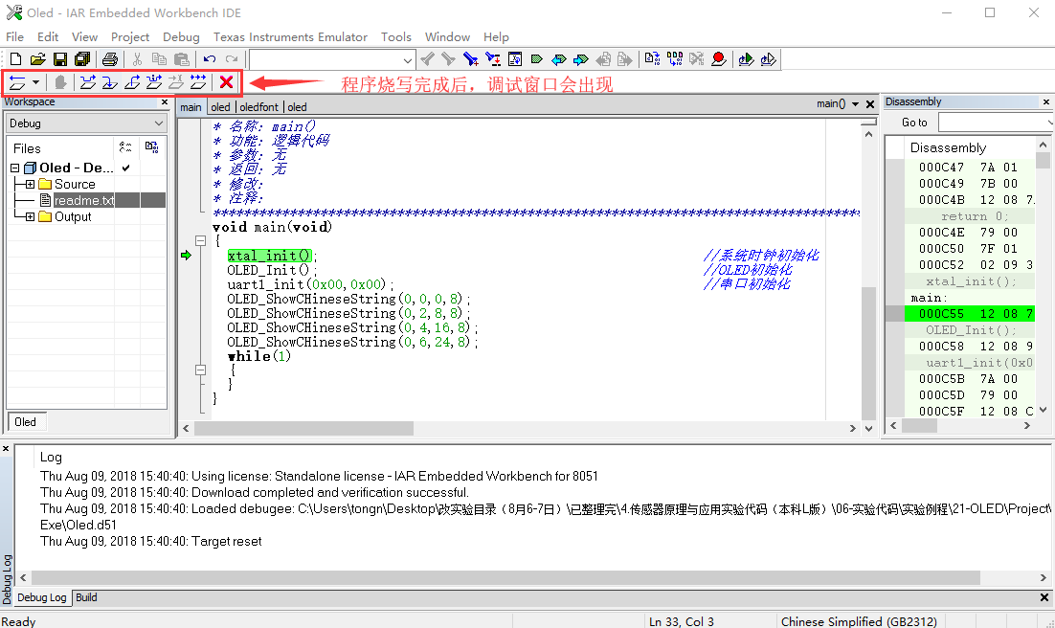
图7.1.5.3 调试运行
单步调试到OLED_ShowCHineseString(0,0,0,8)该句时，用step into进入子程序单步调试。
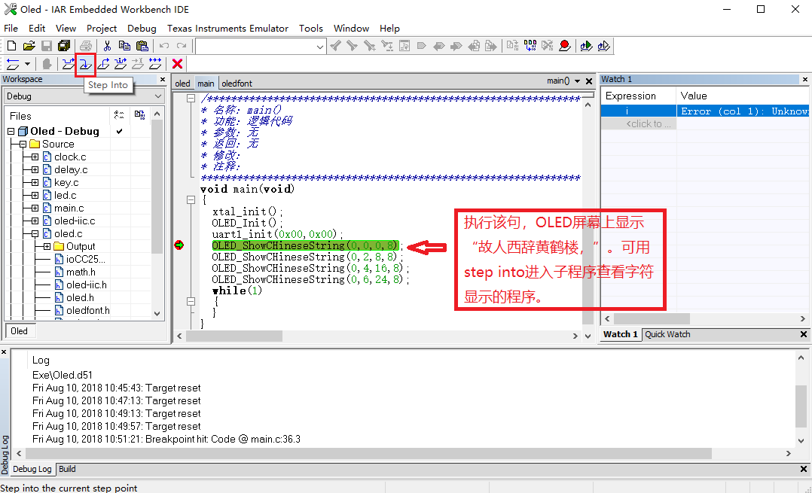
图7.1.5.4 单步调试
进入子程序后，可以从Watch窗口查看变量。
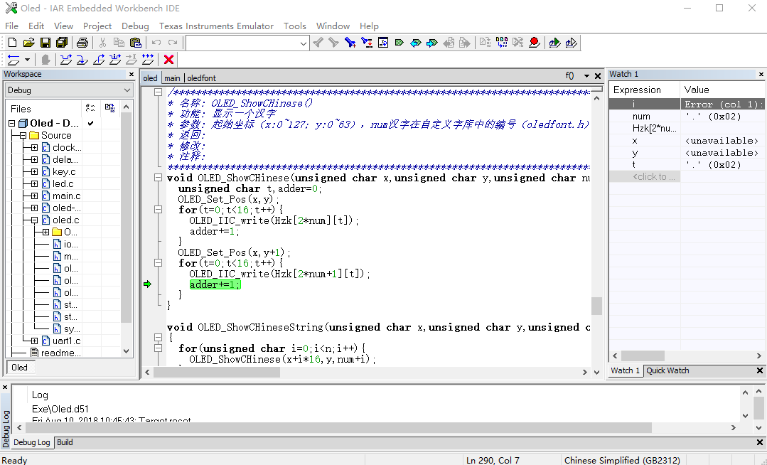
图7.1.5.5 Watch查看
单步运行时，在OLED屏幕上看到汉字逐个显示，以像素点从左往右，从上往下的积累方式完成输出。
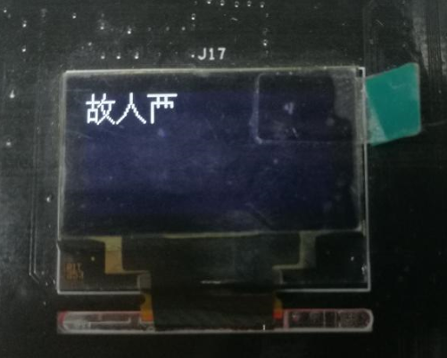
图7.1.5.6 显示效果
在oledfont.h头文件中查看汉字字库对应的数组
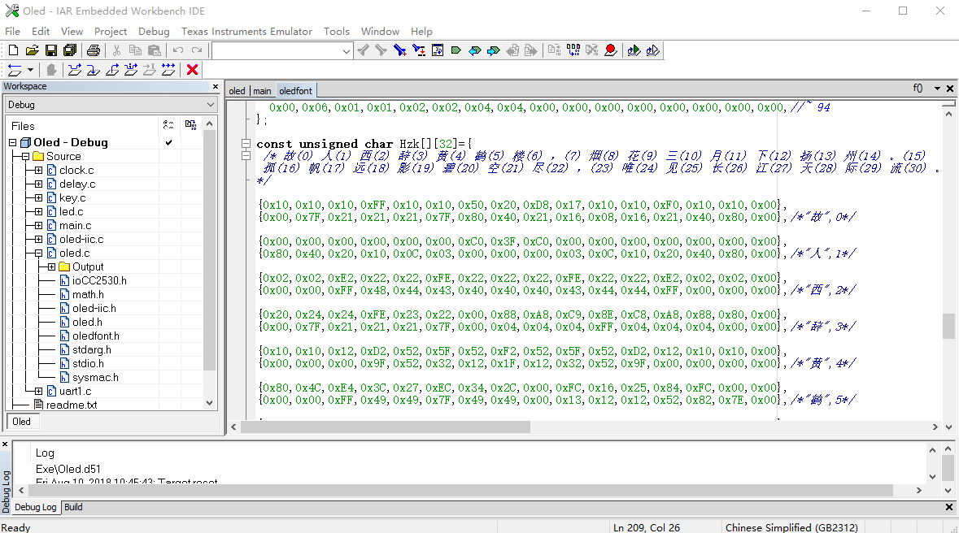
图7.1.5.7 字库头文件
3、实验拓展
1）由于OLED屏的满屏只能显示四行中文字符，请在main函数中修改代码实现字符按行滚动显示效果，每秒钟滚动一次。

7.1.6 实验结果
1、按要求完成拓展实验，提交功能代码片段和OLED显示图片。

7.2 光照度传感器综合实验

7.2.1 实验目的
1、了解光照度传感器的工作原理。
2、使用光照度传感器和声光模块，完成随机数字的传输。

7.2.2 实验环境
1、硬件环境：PC机Pentium处理器双核2GHz以上，内存4GB以上。
2、操作系统：Windows7 64位及以上操作系统。
3、软件：IAR集成开发环境、相关参考应用软件、PortHelper串口工具。
- 4、实验器材：LiteB-Bee节点，SmartRF下载器、12V电源，USB-mini数据线一根，Sensor-A采集类模块，Sensor-B（控制类）模块。

7.2.3 实验原理
1、光照度传感器简介
光照度传感器是采用光电元件作为检测元件的传感器。它首先把被测量的变化转换成光信号的变化，然后借助光电元件进一步将光信号转换成电信号。光照度传感器一般由光源、光学通路和光电元件三部分组成。
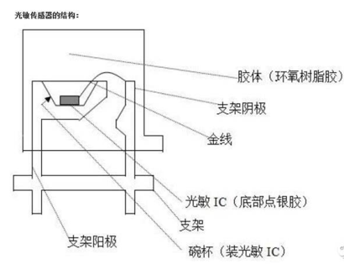
图7.2.3.1 组成图
2、本实验光照度传感器介绍
BH1750FVI是一种用于两线式串行总线接口的数字型光照度度传感器集成电路。这种集成电路可以根据收集的光线强度数据来调整液晶或者键盘背景灯的亮度。利用它的高分辨率可以探测较大范围的光照度度变化。其测量范围为1lx~65535lx。
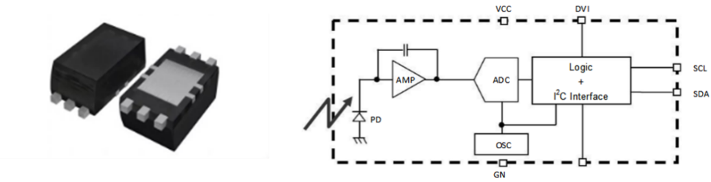
图7.2.3.2 芯片结构框图
3、光照传感器原理图
本实验中采用模拟IIC总线与光照传感器连接，SCLIIC时钟引脚接单片机（P0_0）端口，SDAIIC数据引脚接单片机（P0_1）端口。原理图如下所示：
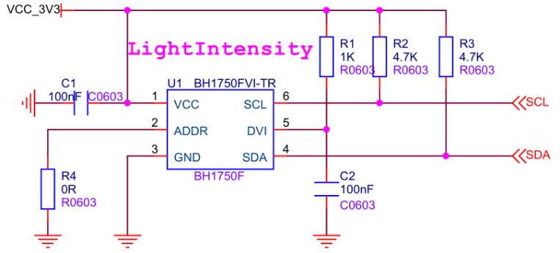
图7.2.3.3 原理图

7.2.4 实验内容
1、使用光照度传感器和声光模块，结合给定的实验例程，设计方案在实验箱上完成随机指定数字的传输。其中，声光模块（ SensorB ）为发送方，作为编码器。光照度模块（SensorA）为接收方，作为解码器。

7.2.5 实验步骤
1、阅读给定的15-Alarm和02-LightIntensity工程代码，设计合理的编解码方案和最小传输单元检测方案。
2、15-Alarm-发方参考工程代码为参考工程，连续循环发送0-9数字，采用4bit二进制对0-9数字进行编码，并加入帧同步。可以参考使用，接收方则需按照逆过程进行实时解码显示。

7.2.6 实验结果
1、首次课后提交光照度传感器收发实验方案设计说明、程序流程图
2、全部结束后提交完整的代码（需有注释）。

7.3 实验现场恢复
1、模块修改的各种数据请恢复到初始值；
2、各应用程序，并删除电脑上的个人文件；
3、实验箱恢复成初始状态，包括拆除连线，各种配件回归原位。

附录

附录A 传感器硬件的准备与连接
1）通过RJ-45线将Lite节点与采集类传感器板相连（注：安防、控制类传感器类似，有不同）
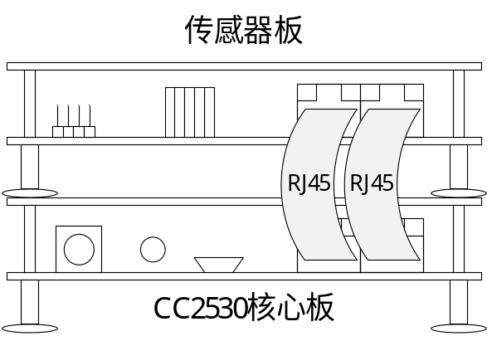
2）将SmartRF仿真器与Lite节点的CC2530调试口相连接，仿真器USB端与PC机相连接。
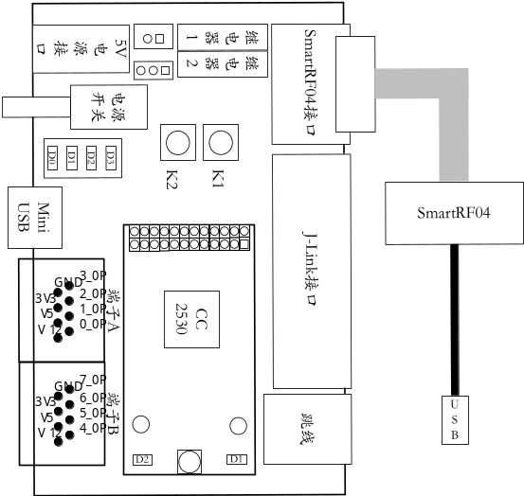

3）通过USB-mini线将Lite节点与PC机相连
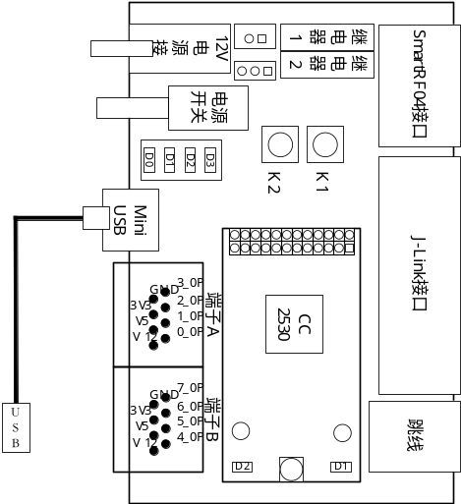
4）将12V电源与Lite节点的电源接口相连接，连接后接通电源。
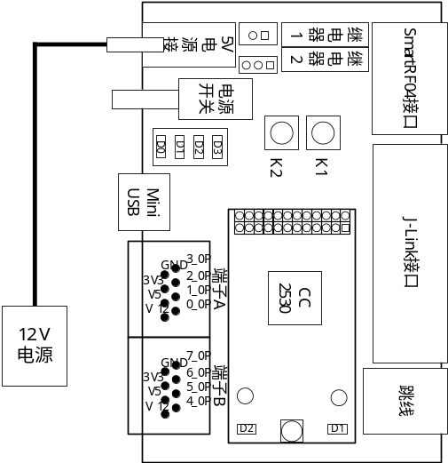

附录B 传感器代码下载与调试
1）打开资料中对应目录（以\实验例程\04-AirGas\Project为例），找到实验代码工程AirGas.eww，双击打开。
使用IAR开发环境打开室内空气质量检测程序并阅读readme文件。
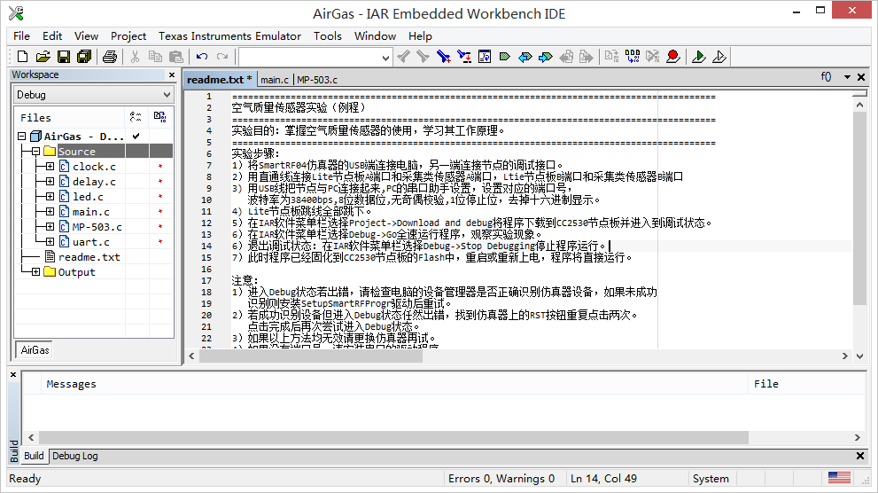
2）编译代码查看程序是否有误。
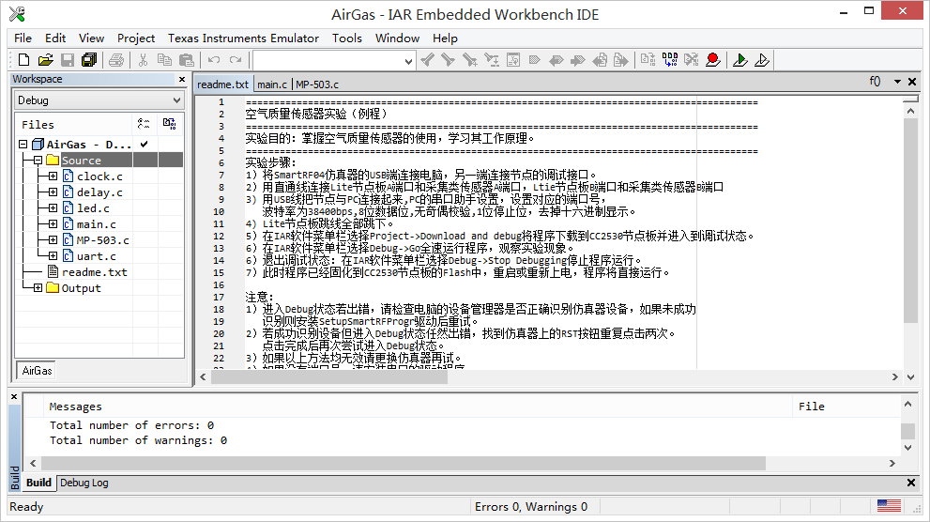
3）将程序通过SmartRF调试工具下载到Lite节点中，IAR进入调试页面。
4）通过PC机的设备管理器查看串口的COM端口，检测端口为COM3。
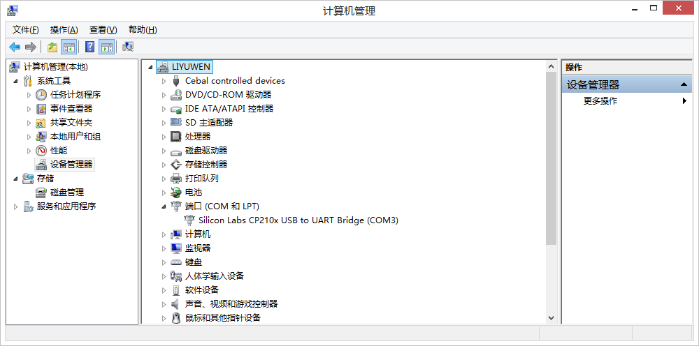
打开串口调试助手将波特率为38400bps,8位数据位,无奇偶校验,1位停止位，去掉十六进制显示，设置端口为COM3，并点击串口助手的打开串口按钮开启串口功能。
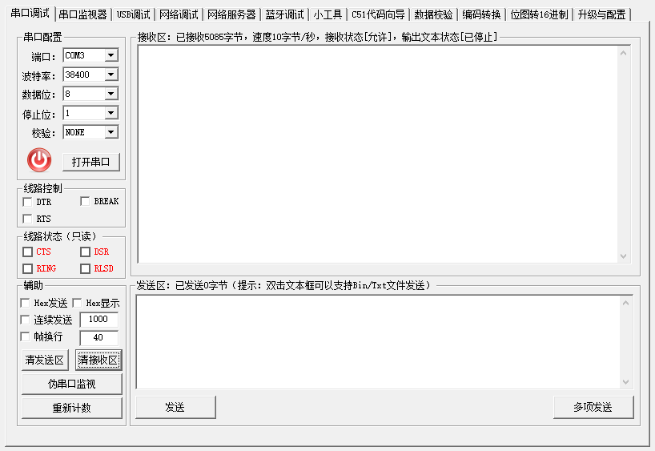

附录C SmartRF仿真器驱动安装
1）连接SmartRF04 仿真器到电脑，安装USB驱动。打开SmartRF04 仿真器驱动安装目录（资料文件夹中的\SmartRF Tools文件夹）,点击应用程序进行安装。（默认安装位置：C:\Program Files (x86)\Texas Instruments\SmartRF Tools\Drivers\Cebal）。
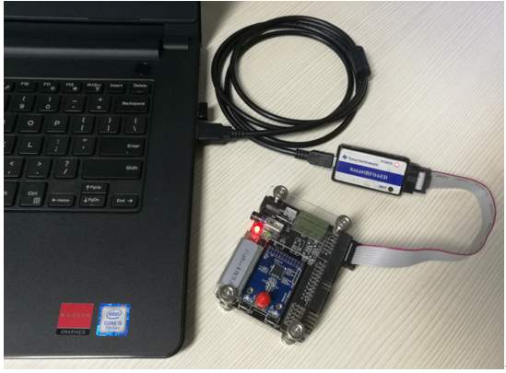
2）SmartRF仿真器驱动安装成功，可在设备管理器中看到效果如下图所示。
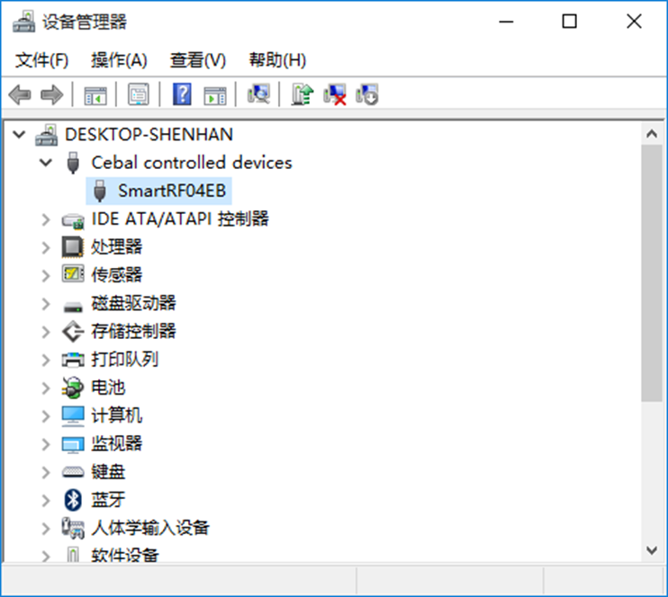

附录D PCtoLCD2002使用方法
1）运行PCtoLCD2002软件如下图所示。
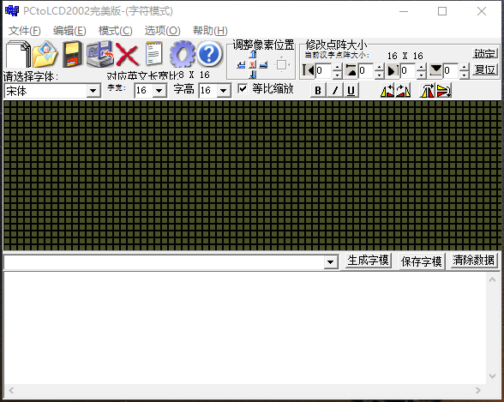
2)设置转换参数设置，在软件主界面“选项”菜单中设置“字模选项”中的参数内容如下图所示：
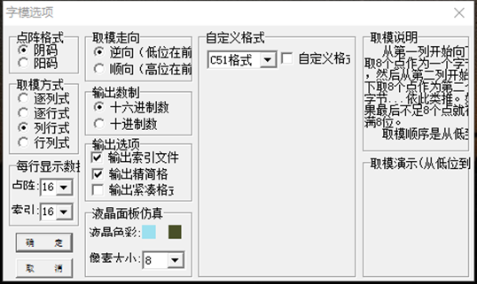
3）转换参数设置完成后，在主界面中点击“文本”图标，进入导入文本界面如下图所示，在文本编辑区内输入要转换的文字，点击“开始生成”按钮即可生成对应字库数组文本文件。
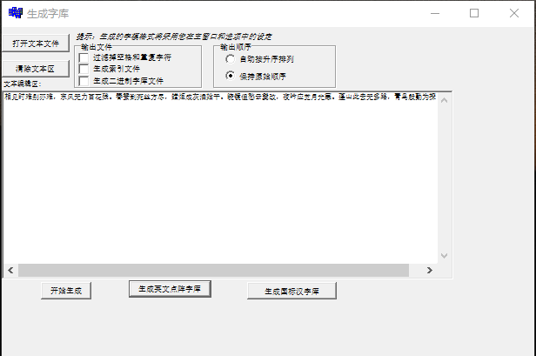

附录E IAR Embedded Workbench IDE安装
1）运行EW8051-9101-Autorun安装软件，如下图所示。
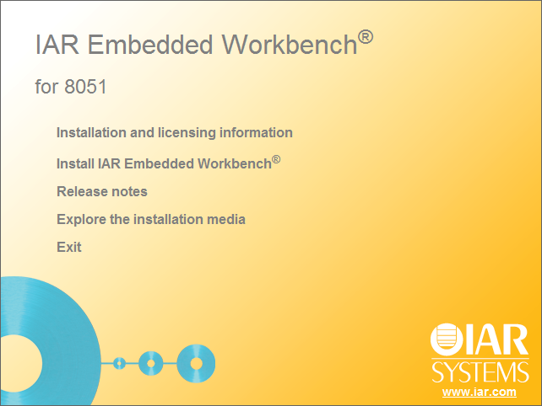
2)选择“Install IAR Embedded Workbench”，进入如下安装界面：
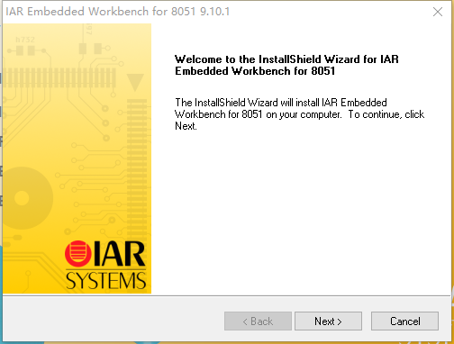
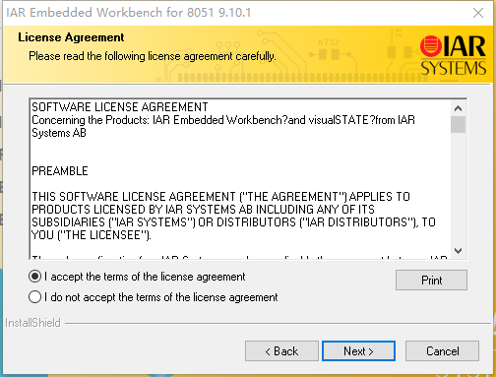
3）选择接受license agreement，进入到下一步。
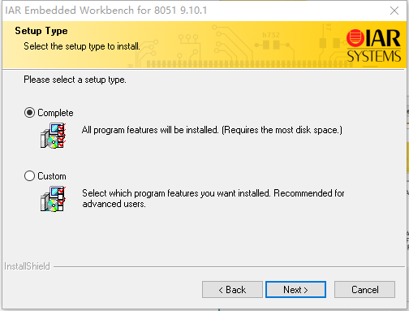
4）选择完全安装，进入到下一步。
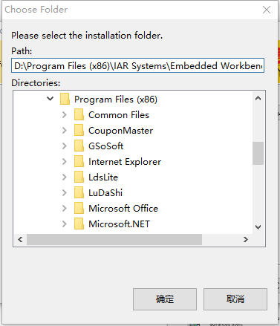
5）点击确认，完成安装。
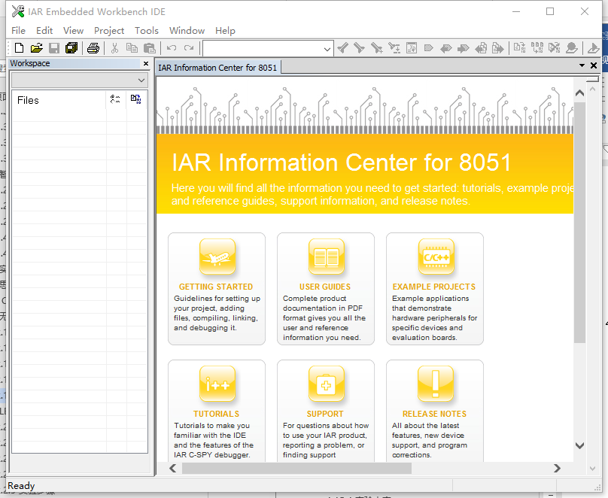
6）选择IAR Embedded Workbench IDE主界面中help->License Manager按照“IAR注册”视频中的破解步骤使用IARkg_Unis工具进行破解即可，成功后的界面如下图所示。
